**ĐẠI HỌC QUỐC GIA TP.HỒ CHÍ MINH**

TRƯỜNG ĐẠI HỌC BÁCH KHOA

KHOA ĐIỆN – ĐIỆN TỬ

**BỘ MÔN ĐIỆN TỬ**

---------------o0o---------------



**LUẬN VĂN TỐT NGHIỆP ĐẠI HỌC**

**THIẾT KẾ HỆ THỐNG IOT GATEWAY**

**SỬ DỤNG ESP32**

**GVHD: Bùi Quốc Bảo**

**SVTH: Huỳnh Nhật Tiến**

**MSSV: 2014715**

**TP. HỒ CHÍ MINH, THÁNG 12 NĂM 2024**

ĐẠI HỌC QUỐC GIA TP.HỒ CHÍ MINH CỘNG HÒA XÃ HỘI CHỦ NGHĨA VIỆT NAM

TRƯỜNG ĐẠI HỌC BÁCH KHOA Độc lập – Tự do – Hạnh phúc.

-----✩----- -----✩-----

Số: \_\_\_\_\_\_ /BKĐT

Khoa: **Điện – Điện tử**

Bộ Môn: **Điện Tử**

**NHIỆM VỤ LUẬN VĂN TỐT NGHIỆP**

1. HỌ VÀ TÊN: **HUỲNH NHẬT TIẾN** MSSV: **2014715**
2. NGÀNH: **ĐIỆN TỬ - VIỄN THÔNG** LỚP : DD20DV01
3. Đề tài: Thiết kế hệ thống IoT Gateway sử dụng ESP32.
4. Nhiệm vụ (Yêu cầu về nội dung và số liệu ban đầu):

- Hệ thống bao gồm các gateway ngõ vào và ngõ ra digital, các gateway đọc giá trị analog từ 4-20mA và 0-10V, gateway đọc giá trị nhiệt độ và độ ẩm.

- Ngoài ra, hệ thống có thể kết nối Wi-Fi, gửi tín hiệu cảnh báo đến người dùng thông qua Sim 4G.

- Cho phép người dùng tương tác với hệ thống trực tiếp hoặc gián tiếp thông qua giao diện web và app điện thoại.

1. Ngày giao nhiệm vụ luận văn: 30/08/2024
2. Ngày hoàn thành nhiệm vụ: 06/12/2024
3. Họ và tên người hướng dẫn: Phần hướng dẫn

ThS. Bùi Quốc Bảo Tất cả

................................................................. .....................................

Nội dung và yêu cầu LVTN đã được thông qua Bộ Môn.

*Tp.HCM, ngày…... tháng 12 năm 2024*

**CHỦ NHIỆM BỘ MÔN NGƯỜI HƯỚNG DẪN CHÍNH**

**PHẦN DÀNH CHO KHOA, BỘ MÔN:**

Người duyệt (chấm sơ bộ):.......................

Đơn vị:......................................................

Ngày bảo vệ : ...........................................

Điểm tổng kết: .........................................

Nơi lưu trữ luận văn: ...............................

***LỜI CẢM ƠN***

Lời đầu tiên cho phép em xin gửi lời cảm ơn tới Ban giám hiệu Trường Đại học Bách khoa - ĐHQG Thành phố Hồ Chí Minh, Ban chủ nhiệm Khoa Điện - Điện tử đã tạo điều kiện thuận lợi nhất cho em được học tập, nghiên cứu tại trường và tận tình giúp đỡ em trong quá trình học tập suốt quãng đường sinh viên của em.

Em cũng xin chân thành cảm ơn các thầy cô đã truyền đạt vốn kiến thức quý báu, giúp em có kiến thức để thực hiện đề tài luận văn. Và đặc biệt em xin bày tỏ lòng biết ơn sâu sắc đến Thầy giáo Bùi Quốc Bảo - người thầy đã trực tiếp hướng dẫn, giúp em hoàn thành đề tài luận văn này. Đồng hành với em trong suốt khoảng thời gian từ môn học Lập trình hệ thống nhúng, Thực tập ngoài trường, Đồ án 2, Luận văn tốt nghiệp. Thầy không chỉ hỗ trợ kiến thức chuyên môn mà còn dạy cho em nhiều kỹ năng, khả năng độc lập trong việc học tập, giải quyết các vấn đề và giúp em khám phá thêm tiềm năng của bản thân. Em kính chúc thầy luôn mạnh khỏe, mãi nhiệt huyết, yêu sinh viên, yêu nghề để tiếp tục dẫn dắt thế hệ sinh viên kế tiếp đạt được nhiều thành công xuất sắc..

Trong quá trình nghiên cứu và thực hiện đề tài luận văn, em đã cố gắng thực hiện tốt nhất có thể nhưng cũng không tránh khỏi những hạn chế và thiếu sót do trình độ nghiên cứu, giải quyết vấn đề còn hạn hẹp và một số nguyên nhân khác. Vì thế, em rất mong nhận được sự quan tâm, đóng góp ý kiến từ Thầy hướng dẫn và các thầy/cô phản biện để bài báo cáo được hoàn chỉnh hơn. Những ý kiến đóng góp của thầy/cô sẽ giúp em nhận ra được những vấn đề còn hạn chế và giúp em có thêm thông tin cho việc phát triển kĩ năng bản thân để hoàn thành tốt hơn những đề tài trong tương lai.

Em xin chân thành cảm ơn!

*Tp. Hồ Chí Minh, ngày 06 tháng 12 năm 2024 .*

**Sinh viên**

**Huỳnh Nhật Tiến**

**TÓM TẮT LUẬN VĂN**

Luận văn này trình bày về việc tìm hiểu và thiết kế một hệ thống IoT Gateway bao gồm các ngõ vào digital input, ngõ ra digital output, kết nối Wi-Fi, Sim 4G, các ngõ vào analog input giá trị từ 4-20mA và 0-10V.

Ngoài ra, đồ án này còn thực hiện việc theo dõi nhiệt độ và độ ẩm và các dữ liệu khác hiển thị lên LCD, có thể dùng rotary encoder chọn các thông số, có thể điều khiển thông qua một web hoặc một app, nắm bắt được những thông tin xung quanh thuận tiện cho việc điều khiển các thiết bị.

Bằng việc tìm hiểu lý thuyết, nguyên lý hoạt động, cách giao tiếp giữa các thiết bị và linh kiện, em sẽ thực hiện thiết kế một mô hình đảm bảo các mục tiêu đã đề ra phía trên.

**MỤC LỤC**

*[LỜI CẢM ƠN](#_Toc15368)* [iii](#_Toc15368)

[TÓM TẮT LUẬN VĂN iv](#_Toc6457)

[MỤC LỤC v](#_Toc31125)

[DANH SÁCH HÌNH MINH HỌA viii](#_Toc25128)

[DANH SÁCH BẢNG SỐ LIỆU xi](#_Toc30505)

[1. GIỚI THIỆU 1](#_Toc18662)

[1.1 Tổng quan: 1](#_Toc27294)

[1.2 Nhiệm vụ đề tài: 1](#_Toc9499)

[2. LÝ THUYẾT 2](#_Toc10597)

[2.1 Lý thuyết về Wi-Fi: 2](#_Toc2356)

[2.1.1 Định nghĩa: 2](#_Toc19442)

[2.1.2 Một số đặc trưng cơ bản của Wi-Fi: 3](#_Toc9382)

[2.2 Chuẩn tín hiệu 0-10V và 4-20mA: 5](#_Toc8558)

[2.2.1 Khái niệm về tín hiệu tương tự: 5](#_Toc6491)

[2.2.2 Tín hiệu 0-10V: 6](#_Toc7673)

[2.2.3 Tín hiệu 4-20mA: 6](#_Toc25956)

[2.3 Giới thiệu tổng quan về ESP32: 7](#_Toc5)

[2.3.1 Định nghĩa và các thông số kĩ thuật của ESP32: 7](#_Toc19304)

[2.3.2 Các chế độ Wi-Fi của ESP32: 10](#_Toc3481)

[2.3.3 ADC của ESP32: 11](#_Toc14189)

[2.3.4 UART của ESP32: 12](#_Toc4206)

[2.3.5 SPI của ESP32: 14](#_Toc19170)

[2.4 Nguyên lý và cách thức hoạt động của Rotary Encoder: 15](#_Toc12366)

[2.5 Cảm biến nhiệt độ, độ ẩm DHT22: 18](#_Toc21023)

[2.6 Giới thiệu cơ bản về LCD 20x04: 20](#_Toc1313)

[2.7 Cảm biến nhiệt độ RTD PT100: 21](#_Toc13998)

[2.8 Mạch chuyển tín hiệu RTD sang Digital MAX31865: 22](#_Toc18045)

[2.9 Module 4G SIMCOM A7680C: 23](#_Toc23838)

[3. THIẾT KẾ VÀ THỰC HIỆN PHẦN CỨNG 24](#_Toc27842)

[3.1 Yêu cầu thiết kế: 24](#_Toc4656)

[3.2 Phân tích thiết kế: 25](#_Toc30725)

[3.3 Sơ đồ khối: 25](#_Toc2713)

[3.3.1 Khối nguồn 12VDC: 27](#_Toc29523)

[3.3.2 Khối xử lý trung tâm ESP32: 30](#_Toc20915)

[3.3.3 Khối Digital Input: 32](#_Toc16152)

[3.3.4 Khối Digital Output: 33](#_Toc9935)

[3.3.5 Khối Analog Input: 33](#_Toc17321)

[3.3.6 Các khối linh kiện khác: 35](#_Toc1547)

[3.4 Thực hiện Hardware: 38](#_Toc30025)

[4. THIẾT KẾ VÀ THỰC HIỆN PHẦN MỀM 40](#_Toc16594)

[4.1 Yêu cầu đặt ra cho phần mềm: 40](#_Toc7452)

[4.2 Thực hiện Firmware: 40](#_Toc27512)

[4.2.1 Wi-Fi config: 41](#_Toc14053)

[4.2.2 Connect Blynk: 41](#_Toc20619)

[4.2.3 Digital Input and Digital Output Processing: 42](#_Toc29059)

[4.2.4 Rotary Encoder Processing: 43](#_Toc24526)

[4.2.5 4G SIMCOM A7680C Processing: 44](#_Toc4231)

[4.2.6 Read DHT22 Sensor: 45](#_Toc32255)

[4.2.7 Read PT100 Sensor: 47](#_Toc8032)

[4.2.8 Analog Input Processing: 48](#_Toc979)

[4.2.9 Display LCD 20x04: 49](#_Toc10983)

[4.3 Thiết kế giao diện Blynk IoT: 50](#_Toc28112)

[4.3.1 Giới thiệu về Blynk IoT: 50](#_Toc7255)

[4.3.2 Giao diện Blynk IoT: 52](#_Toc3049)

[5. KẾT QUẢ THỰC HIỆN 53](#_Toc26867)

[6. KẾT LUẬN VÀ HƯỚNG PHÁT TRIỂN 60](#_Toc14087)

[6.1 Kết luận: 60](#_Toc9189)

[6.1.1 Kết luận tổng quan: 60](#_Toc1005)

[6.1.2 Ưu và khuyết điểm của hệ thống: 60](#_Toc11297)

[6.2 Hướng phát triển: 61](#_Toc26128)

[7. TÀI LIỆU THAM KHẢO 62](#_Toc15950)

DANH SÁCH HÌNH MINH HỌA

[Hình 1 : Wi-Fi 2](#_Toc23223)

[Hình 2 : Module ESP-WROOM32 7](#_Toc13409)

[Hình 3 : Cấu tạo bên trong ESP -WROOM32 7](#_Toc17163)

[Hình 4 : ESP32 Devkit V1 9](#_Toc31384)

[Hình 5 : Wi-Fi Station Mode 10](#_Toc16717)

[Hình 6 : Access Point Mode 10](#_Toc15610)

[Hình 7 : ADC của ESP32 11](#_Toc23166)

[Hình 8 : Độ chính xác của ADC 12](#_Toc27195)

[Hình 9 : Giao thức UART 13](#_Toc16770)

[Hình 10 : Một gói tin UART 13](#_Toc4088)

[Hình 11 : Giao thức SPI 14](#_Toc20865)

[Hình 12 : Cấu tạo của Rotary Encoder 16](#_Toc18493)

[Hình 13 : Nguyên lý hoạt động của Rotary Encoder (1) 16](#_Toc1934)

[Hình 14 : Nguyên lý hoạt động của Rotary Encoder (2) 17](#_Toc8266)

[Hình 15 : Sơ đồ chân của Rotary Encoder 17](#_Toc16262)

[Hình 16 : Sơ đồ chân của DHT22 18](#_Toc23703)

[Hình 17 : Nguyên lý hoạt động của DHT22 19](#_Toc14395)

[Hình 18 : LCD 20x04 20](#_Toc15893)

[Hình 19 : Chip PCF8574 21](#_Toc8914)

[Hình 20 : Cảm biến nhiệt độ RTD PT100 22](#_Toc11447)

[Hình 21 : Mạch chuyển tín hiệu RTD sang Digital MAX31865 23](#_Toc16746)

[Hình 22 : Module 4G SIMCOM A7680C 24](#_Toc27441)

[Hình 23 : Sơ đồ khối 26](#_Toc22783)

[Hình 24 : IC LM2596S-5.0 27](#_Toc14336)

[Hình 25 : IC AMS1117-3.3V 28](#_Toc31373)

[Hình 26 : Dòng tiêu thụ của ESP32 28](#_Toc32682)

[Hình 27 : Dòng tiêu thụ của MAX31865 28](#_Toc26488)

[Hình 28 : Dòng tiêu thụ của Relay 12V 28](#_Toc1095)

[Hình 29 : Dòng tiêu thụ của Module 4G SIMCOM A7680C 29](#_Toc5419)

[Hình 30 : Schematic mạch nguồn 30](#_Toc7744)

[Hình 31 : Module ESP32 30](#_Toc5119)

[Hình 32 : Bảng kết nối GPIO và các kết nối khác 31](#_Toc31319)

[Hình 33 : Schematic khối Digital Input 32](#_Toc23903)

[Hình 34 : Schematic khối Digital Output 33](#_Toc30951)

[Hình 35 : IC LM358 34](#_Toc19755)

[Hình 36 : Schematic khối tín hiệu ADC 0-10V 34](#_Toc4717)

[Hình 37 : Schematic khối tín hiệu ADC 4-20mA 35](#_Toc19033)

[Hình 38 : Khối Rotary Encoder 35](#_Toc25928)

[Hình 39 : Khối Module 4G SIMCOM A7680C 36](#_Toc25314)

[Hình 40 : Khối PT100 và khối MAX31865 36](#_Toc20669)

[Hình 41 : Khối DHT22 36](#_Toc24284)

[Hình 42 : Khối LCD 20x04 37](#_Toc16702)

[Hình 43 : Khối Blynk 37](#_Toc3811)

[Hình 44 : Schematic tổng quát của hệ thống 38](#_Toc4588)

[Hình 45 : PCB của hệ thống 39](#_Toc22974)

[Hình 46 : 3D của hệ thống 39](#_Toc10074)

[Hình 47 : Lưu đồ giải thuật của hệ thống 40](#_Toc19776)

[Hình 48 : Lưu đồ giải thuật Wi-Fi Config 41](#_Toc10132)

[Hình 49 : Thông tin của Blynk 41](#_Toc13931)

[Hình 50 : Lưu đồ giải thuật khối Digital Input và Digital Output Processing 42](#_Toc29536)

[Hình 51 : Lưu đồ giải thuật xử lý ngắt Encoder 43](#_Toc1244)

[Hình 52 : Lưu đồ giải thuật của Module 4G SIMCOM A7680C 44](#_Toc17603)

[Hình 53 : Lưu đồ giải thuật DHT22 45](#_Toc32099)

[Hình 54 : Giao thức đọc cảm biến DHT22 45](#_Toc5831)

[Hình 55 : Dữ liệu của DHT22 46](#_Toc32753)

[Hình 56 : Lưu đồ giải thuật PT100 47](#_Toc14972)

[Hình 57 : Lưu đồ giải thuật Analog Input 48](#_Toc25783)

[Hình 58 : Lưu đồ giải thuật LCD 20x04 49](#_Toc15677)

[Hình 59 : Blynk 50](#_Toc13452)

[Hình 60 : Ứng dụng của Blynk 51](#_Toc1076)

[Hình 61 : Giao diện của Blynk IoT trên Web 52](#_Toc16527)

[Hình 62 : Giao diện Blynk IoT trên App điện thoại 52](#_Toc16673)

[Hình 63 : Mạch in hoàn thiện 53](#_Toc23822)

[Hình 64 : Menu hiển thị trên LCD 20x04 53](#_Toc9302)

[Hình 65 : Cấu hình Wi-Fi cho hệ thống 54](#_Toc17319)

[Hình 66 : Các thông tin của Wi-Fi 55](#_Toc28678)

[Hình 67 : Nhiệt độ của PT100 55](#_Toc24749)

[Hình 68 : Độ ẩm của DHT22 56](#_Toc20672)

[Hình 69 : Ngõ vào Digital Input và ngõ ra Digital Output 56](#_Toc4046)

[Hình 70 : Giao diện Blynk IoT trên Web 57](#_Toc7991)

[Hình 71 : Giao diện Blynk trên app điện thoại 57](#_Toc3058)

[Hình 72 : Chức năng của Module 4G SIMCOM A7680C 58](#_Toc28484)

[Hình 73 : Tín hiệu đầu vào 7mA 58](#_Toc5733)

[Hình 74 : Tín hiệu đầu vào 3.3V 59](#_Toc4142)

**DANH SÁCH BẢNG SỐ LIỆU**

[Bảng 1 : Giao thức IEEE 802.11 3](#_Toc22942)

[Bảng 2 : Bảng cường độ tín hiệu RSSI 5](#_Toc23537)

[Bảng 3 : Thông số kĩ thuật của module 4G SIMCOM A7680C 24](#_Toc12812)

[Bảng 4 : Tập lệnh AT 44](#_Toc588)

# GIỚI THIỆU

## Tổng quan:

Ngày nay, xã hội ngày càng hiện đại, khoa học kĩ thuật ngày càng phát triển thì cuộc sống của con người càng có nhu cầu sử dụng các thiết bị thông minh để phục vụ cho sinh hoạt, học tập cũng như công việc của mình. Thực tế, trong các ngành công nghiệp khác nhau, mong muốn ứng dụng khoa học công nghệ càng được rộng rãi, tất cả các hệ thống đều có thể được giám sát và điều khiển bằng các thiết bị thông minh có thể kết nối Internet và điện thoại di động. Cho phép người dùng giám sát và điều khiển hệ thống theo mong muốn của họ.

Nhu cầu về giám sát và điều khiển các hệ thống, thiết bị trong công nghiệp ngày càng phổ biến. Vì thế, em đã bắt tay vào tìm hiểu và thực hiện thiết kế một mô hình để có thể giám sát, điều khiển các hệ thống trong thực tế .

## Nhiệm vụ đề tài:

Với mục tiêu xác định như trên, đồ án này tập trung tìm hiểu những nội dung sau đây:

Nội dung 1: Tìm hiểu các lý thuyết cơ bản về Wi-Fi.

Nội dung 2: Tìm hiểu về vi điều khiển ESP32.

Nội dung 3: Tìm hiểu về nguyên lý và cách thức hoạt động của Rotary Encoder.

Nội dung 4: Tìm hiểu về cảm biến nhiệt độ, độ ẩm DHT22.

Nội dung 5: Tìm hiểu về cảm biến nhiệt độ PT100 và mạch chuyển tín hiệu RTD sang Digital MAX31865.

Nội dung 6: Tìm hiểu về module Sim 4G.

Nội dung 7: Tìm hiểu về mạch opto cách ly.

Nội dung 8: Thực hiện test phần cứng bằng breadboard.

# LÝ THUYẾT

* 1. **Lý thuyết về Wi-Fi:**
     1. **Định nghĩa:**

Wi-Fi là một công nghệ mạng không dây cho phép các thiết bị như máy tính (máy tính xách tay và máy tính để bàn), thiết bị di động (điện thoại thông minh và thiết bị đeo) và các thiết bị khác (máy in và máy quay video) giao tiếp với Internet. Nó cho phép các thiết bị này và nhiều thiết bị khác trao đổi thông tin với nhau, tạo ra một mạng. Công nghệ này đã giúp tạo ra một thế giới kết nối hơn, nơi mọi người có thể truy cập Internet không dây từ các điểm truy cập công cộng hoặc riêng tư. Wi-Fi cũng kết nối nhiều thiết bị gọi là “Internet Of Things” – những thiết bị hỗ trợ Internet như TV, tủ lạnh và nhiều thiết bị khác.

Wi-Fi hoạt động bằng cách truyền sóng vô tuyến ở nhiều tần số khác nhau để cung cấp kết nối mạng và Internet không dây ở các tốc độ khác nhau. Thường được chia thành các dải tần 2,4 GHz, 5 GHz và 6 GHz. Nhìn chung, tần số băng tần Wi-Fi càng cao thì tốc độ Internet càng nhanh.

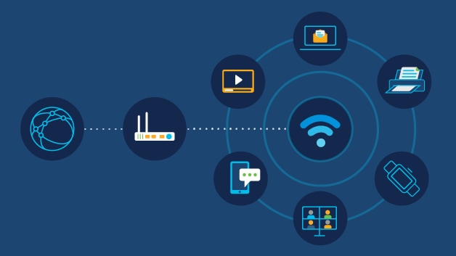

Hình 1: Wi-Fi

Để mang lại kết nối hiệu quả và đáng tin cậy, Wi-Fi sử dụng một trong nhiều giao thức IEEE 802.11, một bộ tiêu chuẩn do Institute Of Electrical and Electronics Engineers (IEEE) phát triển , để xác định các thông số kỹ thuật của mạng WLAN. Các giao thức được sử dụng rộng rãi nhất bao gồm 802.11a, 802.11b, 802.11g, 802.11n và 802.11ac, mỗi giao thức cung cấp bộ tham số riêng, như dải tần hoạt động, tốc độ dữ liệu tối đa và kỹ thuật điều chế. Cụ thể như sau:

|  |  |
| --- | --- |
| IEEE 802.11 | Đây là tiêu chuẩn làm cơ sở cho việc liên lạc qua mạng không dây được giới thiệu vào năm 1997, truyền dữ liệu với tốc độ tối đa 2 Mbps với băng tần 2.4 GHz. |
| IEEE 802.11b | Sau 2 năm, IEEE tiếp tục giới thiệu chuẩn mới với nhiều cải tiến cụ thể. Chuẩn 802.11b hỗ trợ 11 Mbps, sử dụng băng tần 2.4 GHz. Phạm vi kết nối có thể lên đến 150m, tùy thuộc vào môi trường. |
| IEEE 802.11a | Chuẩn 802.11a hỗ trợ tốc độ gấp gần 5 lần so với chuẩn b, tối đa lên tới 54 Mbps với băng tần vô tuyến 5 GHz. Phạm vi hoạt động thu hẹp lại trong khoảng 40 - 100m. |
| IEEE 802.11g | Ra mắt năm 2003 là bản kết hợp của hai chuẩn a và b, hỗ trợ tốc độ 54 Mbps, băng tần 2.4 GHz, phạm vi hoạt động từ 80 - 200m. |
| IEEE 802.11n | Được sử dụng công nghệ MIMO (Multiple-Input Multiple-Output) cho phép hỗ trợ tốc độ tối đa lên tới 600 Mbps, có thể chạy trên 2 băng tàn 2.4 và 5 GHz, phạm vi kết nối lên đến 250m. |
| IEEE 802.11ac | Áp dụng công nghệ MIMO, tốc độ tối đa đạt 1730 Mbps, băng tần 5 GHz, phạm vi kết nối từ 30 - 300m. |

Bảng 1: Giao thức IEEE 802.11

* + 1. **Một số đặc trưng cơ bản của Wi-Fi:**

Khi kết nối với mạng không dây, chúng ta thường thấy một số đặc trưng cơ bản của Wi-Fi như SSID, RSSI, … Vậy chúng ta hiểu như thế nào về SSID cũng như RSSI?

SSID viết tắt của Service Set Identifier là tên của mạng không dây cục bộ WLAN gồm mạng của gia đình hay các hostpot công cộng. SSID là một chuỗi văn bản phân biệt chữ hoa và chữ thường gồm các chữ cái, chữ số dài 32 kí tự. Về cơ bản, SSID là tên được gán cho mạng Wi-Fi khi thiết lập bộ định tuyến. Sau đó, bộ định tuyến sử dụng SSID để tạo điểm phát sóng và phát sóng mạng của nó trong vùng lân cận. SSID sau đó hoạt động như một điểm truy cập để các thiết bị ở gần, như máy tính và điện thoại thông minh, có thể định vị và kết nối với nó.

SSID đóng một vai trò trung tâm trong việc tổ chức và duy trì hoạt động của hệ thống mạng không dây. Nó hoạt động như một biển hiệu định danh, cho phép các thiết bị phân biệt và kết nối với mạng không dây cụ thể từ số lượng lớn các mạng khả dụng. Điều này rất quan trọng, đặc biệt trong môi trường đô thị hoặc văn phòng nơi có nhiều mạng không dây hoạt động cùng một lúc. Bằng cách sử dụng SSID duy nhất cho mỗi mạng, người dùng có thể chắc chắn rằng họ đang kết nối chính xác với mạng mong muốn, tránh nhầm lẫn hoặc kết nối sai mạng.

Ngoài việc định danh, SSID còn giúp tăng cường bảo mật mạng. Mạng không dây có SSID ẩn đòi hỏi người dùng phải biết chính xác tên của mạng để kết nối, giảm thiểu rủi ro truy cập trái phép. Mặc dù không phải là biện pháp bảo mật mạnh mẽ nhất, nhưng việc ẩn SSID kết hợp với các biện pháp bảo mật khác như mã hóa WPA2/WPA3 và mật khẩu mạng mạnh có thể giúp tăng cường đáng kể sự an toàn cho mạng không dây. Nhờ SSID, việc quản lý và bảo vệ mạng không dây trở nên linh hoạt và hiệu quả hơn.

RSSI viết tắt của Received Signal Strength Indicator, là phép đo mức độ thiết bị có thế nhận được tín hiệu từ điểm truy cập hoặc bộ định tuyến. Đây là một giá trị để xác định xem có đủ tín hiệu để kết nối không dây hay không. RSSI thường được biểu thị bằng cách sử dụng dBm để làm thước đo đánh giá.

Bảng tiêu chí cường độ tín hiệu Wi-Fi RSSI:

|  |  |  |
| --- | --- | --- |
| Cường độ tín hiệu (RSSI) | Chất lượng | Dịch vụ có thể sử dụng |
| Lớn hơn -60 dBm | Rất tốt | Mức cường độ tín hiệu cao nhất có thể đạt được trong điều kiện thực tế và có thể sử dụng tất cả các dịch vụ: voice, video, web, mail. |
| -61 dBm đến -70 dBm | Tốt | Có thể tận hưởng hầu hết các hoạt động trực tuyến mà không gặp bất kỳ sự chậm trễ và mất kết nối nào. |
| -71 dBm đến -80 dBm | Yếu | Tốc độ tải xuống hoặc tải lên sẽ bị ảnh hưởng đáng kể. Tuy nhiên có thể sử dụng được Web và mail. |
| Nhỏ hơn -80 dBm | Rất yếu | Không ổn định hoặc không hoạt động, thường xuyên gặp tình trạng mất kết nối. |

Bảng 2: Bảng cường độ tín hiệu RSSI

* 1. **Chuẩn tín hiệu 0-10V và 4-20mA:**
     1. **Khái niệm về tín hiệu tương tự:**

Hiện nay, khi tín hiệu số (digital signal) được sử dụng rộng rãi trong các điện toán hiện đại, tín hiệu tương tự (analog) vẫn tiếp tục đóng một vai trò quan trọng trong các ứng dụng điều khiển khác nhau.

Tín hiệu tương tự là sự thể hiện liên tục của thông tin thay đổi liên tục theo thời gian. Nó có thể có bất kỳ giá trị nào trong một phạm vi cụ thể và thường được biểu diễn dưới dạng sóng tín hiệu. Tín hiệu tương tự có cung cấp độ phân giải cao và độ chính xác do tính chất liên tục của mình. Với ưu điểm này, người dùng có thể quan sát được những thay đổi dù là nhỏ nhất và những thông tin chi tiết về số lượng đo được. Đồng thời, tín hiệu tương tự cho phép chung ta giám sát và điều khiển theo thời gian thực. Ngoài ra, tín hiệu tương tự cũng cung cấp một biểu diễn hợp lý của dự liệu đo được, cung cấp cho các kỹ sư và kỹ thuật viên dữ liệu trực quan để nhanh chóng ra quyết định.

* + 1. **Tín hiệu 0-10V:**

Tín hiệu 0-10V là một trong những tín hiệu analog được sử dụng phổ biến trong ngành công nghiệp, được sử dụng để truyền tải thông tin giữa các thiết bị và hệ thống.

Tín hiệu 0 – 10V có những ưu điểm như sau:

- Dễ đọc và hiểu: Mức độ điện áp thể hiện trực tiếp giá trị đo, giúp người sử dụng dễ dàng theo dõi và hiểu được thông tin từ hệ thống.

- Dễ dàng cài đặt và bảo trì: Tín hiệu 0 – 10V thường quen thuộc hơn với các kỹ thuật viên giúp giảm độ phức tạp trong quá trình triển khai và bảo trì hệ thống.

- Tương thích rộng rãi: Hầu hết mọi thiết bị và hệ thống điều khiển đều hỗ trợ tín hiệu 0 – 10V. Điều này giúp tăng tính linh hoạt của hệ thống.

Bên cạnh đó 0 – 10V vẫn còn nhiều hạn chế như:

- Sai số lớn khi lắp đặt với khoảng cách xa: đối với khoảng cách xa, rất dễ xảy ra trường hợp sụt áp tín hiệu, dẫn đến dữ liệu không còn chính xác. Để khắc phục tình trạng này, doanh nghiệp cần lắp đặt thêm các thiết bị như bộ lặp tín hiệu trên đường truyền dẫn đến phát thêm chi phí không mong muốn.

- Nhạy cảm với nhiễu: Môi trường công nghiệp thường chứa nhiều nhiễu điện từ, và do đó, tín hiệu 0-10V có thể trở nên nhạy cảm, ảnh hưởng đến độ chính xác và độ ổn định của nó.

- Vấn đề về tín hiệu 0V: Tín hiệu 0V không thể hiện được giữa việc cảm biến đo được giá trị 0 hay là không có có tín hiệu. Điều này khiến cho chúng ta khó khăn trong việc phát hiện lỗi trên dây chuyền sản xuất.

* + 1. **Tín hiệu 4-20mA:**

Ngày nay, tín hiệu 4 – 20mA đang ngày càng được sử dụng phổ biến hơn. Mặc dù chúng cần một bộ chuyển đổi từ điện áp sang dòng điện và từ dòng điện sáng điện áp tại bộ thu dữ liệu, tín hiệu 4 – 20mA đã cho thấy được độ tin cậy cao và thuận tiện hơn với nhiều lý do sau đây:

- Dòng điện ít nhạy cảm hơn so với nhiễu: Nguồn dòng có tổng trở rất lớn vì thế tín hiệu 4 – 20mA ít bị ảnh hưởng bởi điện trở của dây trừ khi tổng trở của dây dẫn quá lớn vượt quá ngưỡng cho phép.

- Khoảng cách truyền tải xa không ảnh hưởng tới độ chính xác của tín hiệu.

- Có thể dễ dàng phát hiện lỗi trên dây chuyền bởi vì 4mA thể hiện cho cảm biến đọc giá trị 0 và 0mA thể hiện cho không có tín hiệu.

* 1. **Giới thiệu tổng quan về ESP32:**
     1. **Định nghĩa và các thông số kĩ thuật của ESP32:**

ESP32 là một series các vi điều khiển trên một vi mạch giá rẻ, năng lượng thấp có hỗ trợ WiFi và dual-mode Bluetooth. Dòng ESP32 sử dụng bộ vi xử lý Tensilica Xtensa LX6 ở cả hai biến thể lõi kép và lõi đơn, và bao gồm các công tắc antenna tích hợp, RF balun, bộ khuếch đại công suất, bộ khuếch đại thu nhiễu thấp, bộ lọc và module quản lý năng lượng. ESP32 được chế tạo và phát triển bởi Espressif Systems, một công ty Trung Quốc có trụ sở tại Thượng Hải, và được sản xuất bởi TSMC bằng cách sử dụng công nghệ 40 nm. ESP32 là sản phẩm kế thừa từ vi điều khiển ESP8266.

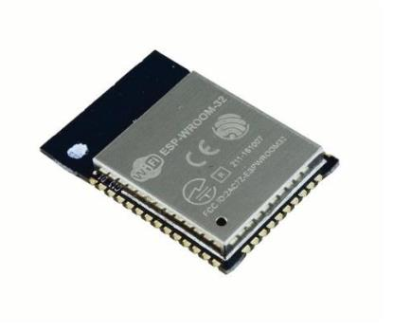

Hình 2: Module ESP-WROOM32

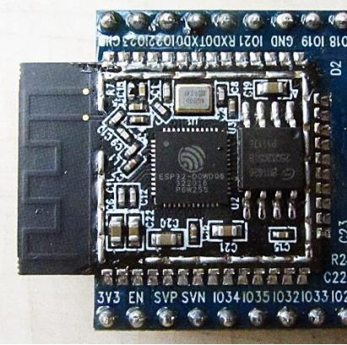

Hình 3: Cấu tạo bên trong ESP -WROOM32

Các tính năng của ESP32 bao gồm:

* Bộ xử lý:

- CPU: Bộ vi xử lý Xtensa lõi kép (hoặc lõi đơn) 32-bit LX6, hoạt động ở tần số 240 MHz (160 MHz cho ESP32-S0WD và ESP32-U4WDH) và hoạt động ở tối đa 600 MIPS (200 MIPS với ESP32-S0WD/ESP32-U4WDH).

- Bộ đồng xử lý (co-processor) công suất cực thấp (Ultra low power, viết tắt: ULP) hỗ trợ việc đọc ADC và các ngoại vi khi bộ xử lý chính (main processor) vào chế độ deep sleep.

* Hệ thống xung nhịp: CPU Clock, RTC Clock và Audio PLL Clock.
* Bộ nhớ nội:

- 448 KB bộ nhớ ROM cho việc booting và các tính năng lõi

- 520 KB bộ nhớ SRAM trên chip cho dữ liệu và tập lệnh

* Kết nối không dây:

- Wi-Fi: 802.11 b/g/n

- Bluetooth: v4.2 BR/EDR và BLE (chia sẻ sóng vô tuyến với Wi-Fi)

* 34 GPIO pad vật lý với các ngoại vi:

- ADC SAR 12 bit, 18 kênh

- DAC 2 × 8-bit

- 10 cảm biến cảm ứng (touch sensor) (GPIO cảm ứng điện dung)

- 3 SPI (SPI, HSPI và VSPI) hoạt động ở cả 2 chế độ master/slave. Module ESP32 hỗ trợ 4 ngoại vi SPI với SPI0 và SPI1 kết nối đến bộ nhớ flash của ESP32 còn SPI2 và SPI3 tương ứng với HSPI và VSPI. Các GPIO đều có thể được dùng để triển khai HSPI và VSPI.

- 2 I²S

- 2 I²C, hoạt động được ở cả chế độ master và slave, với chế độ Standard mode (100 Kbit/s) và Fast mode (400 Kbit/s). Hỗ trợ 2 chế độ định địa chỉ là 7-bit và 10-bit.[12] Các GPIO đều có thể được dùng để triển khai I²C.

- 3 UART (UART0, UART1, UART2) với tốc độ lên đến 5 Mbps

- SD/SDIO/CE-ATA/MMC/eMMC host controller

- SDIO/SPI slave controller

- Ethernet MAC interface cho DMA và IEEE 1588 Precision Time Protocol

- CAN bus 2.0

- Bộ điều khiển hồng ngoại từ xa (TX/RX, lên đến 8 kênh)

- PWM cho điều khiển động cơ

- LED PWM (lên đến 16 kênh)

- Cảm biến hiệu ứng Hall

- Bộ tiền khuếch đại analog công suất cực thấp (Ultra low power analog pre-amplifier)

* Bảo mật:

- Hỗ trợ tất cả các tính năng bảo mật chuẩn IEEE 802.11, bao gồm WFA, WPA/WPA2 và WAPI.

- Secure boot.

- Mã hóa flash

- 1024-bit OTP, lên đến 768-bit cho khách hàng

- Tăng tốc mã hóa phần cứng: AES, SHA-2, RSA, elliptic curve cryptography (ECC, tạm dịch: mật mã đường cong ellip), random number generator (viết tắt: RNG, tạm dịch: trình tạo số ngẫu nhiên)

* Quản lý năng lượng:

- Hỗ trợ 5 chế độ hoạt động với mức tiêu thụ năng lượng khác nhau: Active, Modem­-sleep, Light-­sleep, Deep-­sleep và Hibernation.

- Bộ ổn áp nội với điện áp rơi thấp (internal low-dropout regulator).

- Individual power domain (tạm dịch: Miền nguồn riêng) cho RTC.

- Trở lại hoạt động từ ngắt GPIO, timer, đo ADC, ngắt với cảm ứng điện dung.

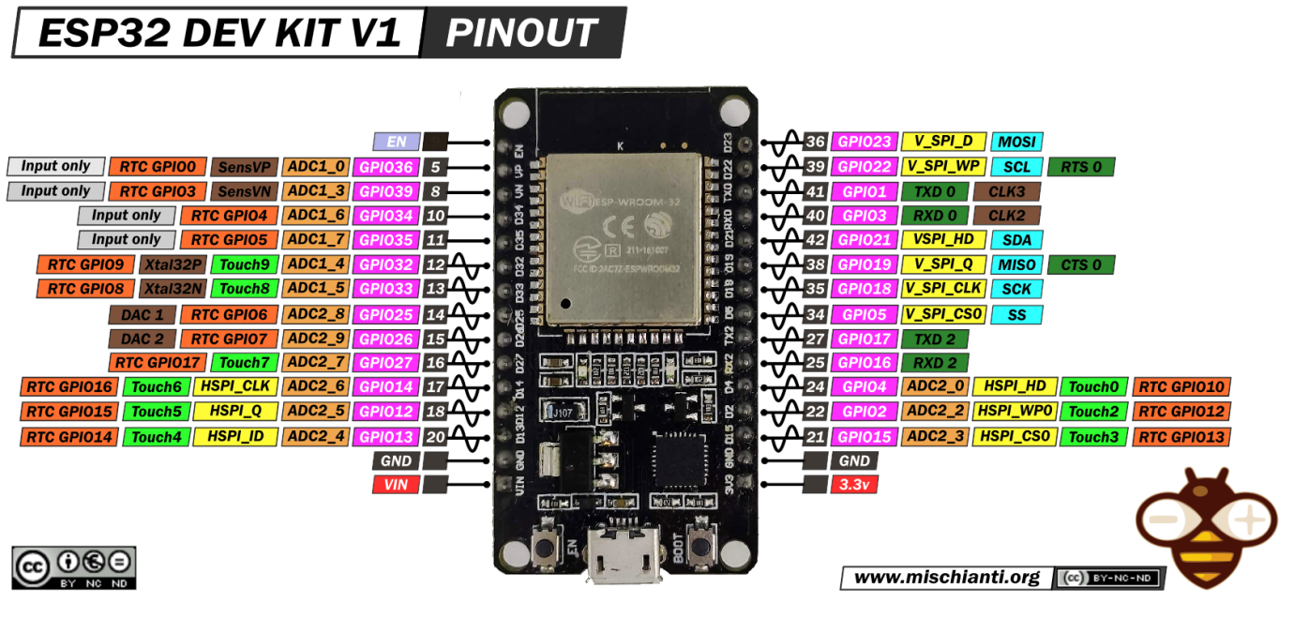

Hình 4: ESP32 Devkit V1

* + 1. **Các chế độ Wi-Fi của ESP32:**

- ESP32 tích hợp các chức năng Wi-Fi ở 3 chế độ: Wi-Fi Station, Access Point và cả hai chế độ Wi-Fi Station - Access Point.

Mode 1: Wi-Fi Station

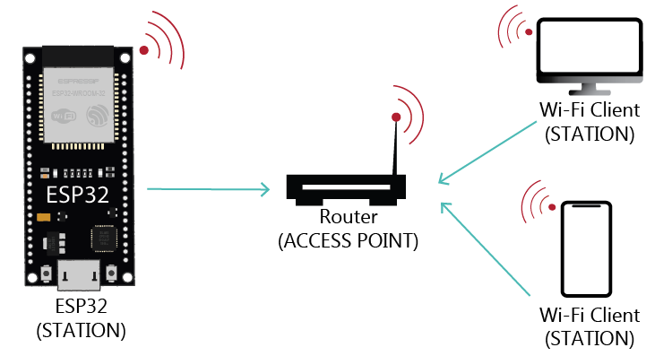

Hình 5: Wi-Fi Station Mode

Khi ESP32 được đặt làm trạm Wi-Fi, nó có thể kết nối với các mạng khác (như bộ định tuyến). Trong trường hợp này, bộ định tuyến chỉ định một địa chỉ IP duy nhất cho ESP. Chúng ta có thể liên lạc với ESP bằng các thiết bị (Station) khác cũng được kết nối với cùng một mạng bằng cách tham khảo địa chỉ IP duy nhất của ESP.

Mode 2: Access Point

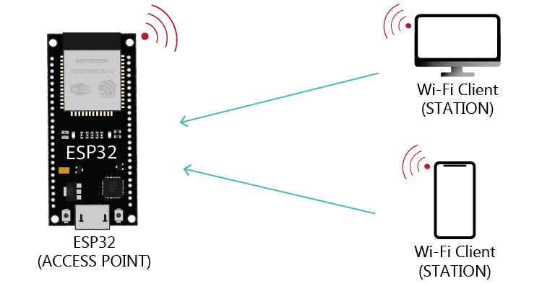

Hình 6: Access Point Mode

Khi đặt bo mạch ESP32 làm Access Point, chúng ta sẽ tạo mạng Wi-Fi của riêng ESP, và có thể kết nối Wi-Fi bằng bất kỳ thiết bị nào mà không cần kết nối với bộ định tuyến, các thiết bị (Station) gần đó có thể kết nối với ESP, như điện thoại thông minh hoặc máy tính. Điều này cũng có thể hữu ích nếu chúng ta muốn có một số thiết bị ESP32 kết nối với nhau mà không cần bộ định tuyến.

Vì ESP32 không kết nối xa hơn với mạng có dây như bộ định tuyến nên nó được gọi là soft-AP (Điểm truy cập mềm). Điều này có nghĩa là nếu chúng ta cố tải thư viện hoặc sử dụng chương trình từ Internet, nó sẽ không hoạt động. Nó cũng không hoạt động nếu thực hiện các yêu cầu HTTP tới các dịch vụ trên Internet hoặc sử dụng các dịch vụ trên Internet chẳng hạn như gửi email.

Mode 3: Wi-Fi Station - Access Point

ESP32 có thể được đặt đồng thời làm Wi-Fi Station và Access Point.

* + 1. **ADC của ESP32:**

ESP32 bao gồm hai ADC SAR 12 bit, ADC1 và ADC2, hỗ trợ đo lường trên 18 kênh (chân hỗ trợ analog). ADC1 có sẵn trên tám GPIO (32 đến 39), trong khi ADC2 có sẵn trên mười GPIO (0, 2, 4, 12 đến 15 và 25 đến 27).

Tuy nhiên, bo mạch DEVKIT V1 DOIT (phiên bản có 30 GPIO) chỉ có 15 kênh ADC, như thể hiện trong hình bên dưới.

IMG_256

Hình 7: ADC của ESP32

ADC trong ESP32 của bạn có độ phân giải 12 bit, nghĩa là nó có thể phát hiện 4096 (2^12) analog ở mức độ này. Nói cách khác, nó sẽ chuyển đổi trong khoảng từ 0 đến 3,3V (điện áp hoạt động) thành số nguyên giá trị trong khoảng từ 0 đến 4095.

Một số hạn chế của ADC ESP32:

- Không thể sử dụng chân ADC2 khi bật Wi-Fi.

- ADC của ESP32 chỉ có thể đo điện áp trong khoảng từ 0 đến 3.3V.

- Độ chính xác của ADC:

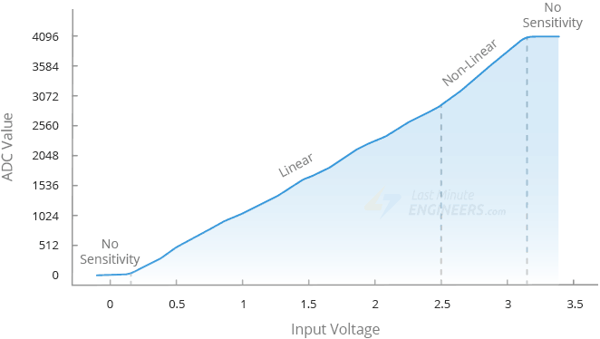

Hình 8: Độ chính xác của ADC

Trong biểu đồ này, ADC của ESP32 về bản chất là phi tuyến tính. Sự phi tuyến tính có thể thấy rõ ở đầu trên và đầu dưới của điện áp đầu vào. Điều này có nghĩa là ESP32 không thể phân biệt 3,2V với 3,3V; giá trị đo được sẽ giống nhau (4095). Tương tự như vậy, nó không thể phân biệt giữa tín hiệu 0V và 0,13V; giá trị đo được sẽ giống nhau (0).

* + 1. **UART của ESP32:**

UART (Universal Asynchronous Reciver/Transmister) là một chuẩn giao tiếp không đồng bộ cho MCU và các thiết bị ngoại vi. Chuẩn UART là chuẩn giao tiếp điểm và điểm, nghĩa là trong mạng chỉ có hai thiết bị đóng vai trò là transmister hoặc reciver.

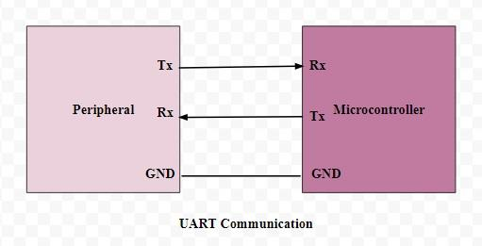

Hình 9: Giao thức UART

UART là giao thức truyền thông không đồng bộ, nghĩa là dù không có xung Clock, các thiết bị vẫn có thể hiểu được nhau nếu có cấu hình giống nhau. Thay vì tín hiệu đồng hồ, UART truyền thêm các bit start và stop vào gói dữ liệu được chuyển. Các bit này xác định điểm bắt đầu và điểm kết thúc của gói dữ liệu để UART nhận biết khi nào bắt đầu đọc các bit.

Khi UART nhận phát hiện một bit start, nó bắt đầu đọc các bit đến ở một tần số cụ thể được gọi là tốc độ truyền (baud rate). Tốc độ truyền là thước đo tốc độ truyền dữ liệu, được biểu thị bằng bit trên giây (bps – bit per second). Cả hai UART đều phải hoạt động ở cùng một tốc độ truyền. Tốc độ truyền giữa UART truyền và nhận chỉ có thể chênh lệch khoảng 10% trước khi thời gian của các bit bị lệch quá xa.

Định dạnh một gói tin UART như sau:

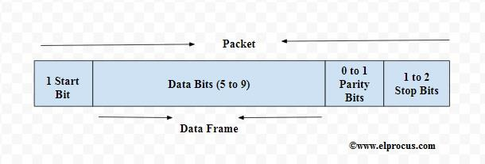

Hình 10: Một gói tin UART

Trong đó:

- Start-bit: Start-bit còn được gọi là bit đồng bộ hóa được đặt trước dữ liệu thực tế. Nói chung, một đường truyền dữ liệu không hoạt động được điều khiển ở mức điện áp cao. Để bắt đầu truyền dữ liệu, truyền UART kéo đường dữ liệu từ mức điện áp cao (1) xuống mức điện áp thấp (0). UART thu được thông báo sự chuyển đổi này từ mức cao sang mức thấp qua đường dữ liệu cũng như bắt đầu hiểu dữ liệu thực. Nói chung, chỉcó một bit start.

- Stop-bit: Bit dừng được đặt ở phần cuối của gói dữ liệu. Thông thường, bit này dài 2 bit nhưng thường chỉ sử dụng 1 bit. Để dừng sóng, UART giữ đường dữ liệu ở mức điện áp cao.

- Parity Bit: Bit chẵn lẻ cho phép người nhận đảm bảo liệu dữ liệu được thu thập có đúng hay không. Trên thực tế, bit này không được sử dụng rộng rãi nên không bắt buộc.

- Data Frame: Các bit dữ liệu bao gồm dữ liệu thực được truyền từ người gửi đến người nhận. Độ dài khung dữ liệu có thể nằm trong khoảng 5 – 8 bit. Nếu bit chẵn lẻ không được sử dụng thì chiều dài khung dữ liệu có thể dài 9 bit. Bit LSB sẽ được truyền trước.

- Các mạch ESP32 được tích hợp sẵn 3 chân UART, bao gồm UART0, UART1 và UART2. Cả 3 chân này đều hoạt động ở mức điện áp 3,3V và có 4 chân là Rx, Tx, RTS và CTS.

* + 1. **SPI của ESP32:**

SPI (Serial Peripheral Interface) – Hay còn được gọi là Four wire – Chuẩn giao tiếp 4 dây. Kênh truyền nối tiếp song công (full duplex – có 2 đường truyền dữ liệu riêng biệt, một đường truyền và một đường nhận, cho phép dữ liệu truyền nhận theo 2 hướng cùng lúc).

SPI là một giao thức kiểu Master – Slave. Master là thiết bị điều khiển (thường là vi điều khiển), còn Slave (thường là các cảm biến, màn hình LCD hoặc chip nhớ) sẽ nhận lệnh từ Master. Một hệ thống SPI chỉ gồm một thiết bị Master, nhưng lại có thể có một hoặc nhiều thiết bị Slave.

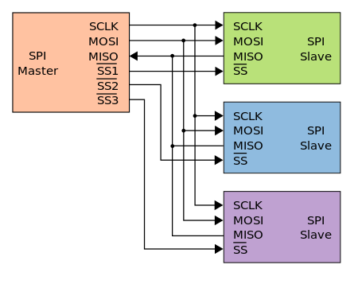

Hình 11: Giao thức SPI

Trong đó:

- SCK: Xung tín hiệu, là tín hiệu đầu ra của Master và là tín hiệu đầu vào của Slave.

- MISO: Dữ liệu Master In / Slave Out. Chân này có thể được sử dụng để truyền dữ liệu ở chế độ Slave và nhận dữ liệu ở chế độ Master.

- MOSI: Master Out / Slave In data. Chân này có thể được sử dụng để truyền dữ liệu ở chế độ Master và nhận dữ liệu ở chế độ Slave.

- SS: Master lựa chọn Slave để giao tiếp. Cụ thể trong trường hợp hệ thống gồm một Master giao tiếp với nhiều Slave, Master điều khiển tín hiệu mức logic trên chân SS/CS của Slave nào xuống mức LOW (mức 0), nghĩa là Master đang giao tiếp với Slave đó.

Quá trình truyền nhận giữa Master và Slave xảy ra đồng thời sau 8 chu kỳ đồng hồ, một byte dữ liệu được truyền theo cả 2 hướng. Cứ 1 xung clock, Master sẽ gửi đi 1 bit từ thanh ghi dịch (Shift Register) của nó đến thanh ghi dịch của Slave thông qua đường MOSI. Đồng thời Slave cũng gửi lại 1 bit đến cho Master qua đường MISO.Như vậy sau 8 chu kỳ clock thì hoàn tất việc truyền và nhận 1 byte dữ liệu. Dữ liệu của 2 thanh ghi được trao đổi với nhau nên tốc độ trao đổi diễn ra nhanh và hiệu quả.

ESP32 thường tích hợp sẵn 4 cổng ngoại vi SPI, bao gồm SPI 0, SPI 1, SPI 2 (thường gọi là HSPI) và SPI 3 (VSPI). Trong đó, cổng SPI 0 và SPI 1 thường dùng để liên lạc nội bộ với bộ nhớ Flash tích hợp, chúng ta không nên dùng các thiết bị này cho các tác vụ khác. Khi dùng để liên lạc với các thiết bị ngoại vi, bạn có thể dùng cả HSPI và VSPI. Mỗi một cổng đều có các tín hiệu bus riêng biệt, và mỗi cổng có thể điều khiển tối đa 3 thiết bị Slave.

* 1. **Nguyên lý và cách thức hoạt động của Rotary Encoder:**

Rotary Encoder là một thiết bị cơ học được sử dụng để ghi nhận và theo dõi sự thay đổi vị trí của một trục xoay. Nó hoạt động dựa trên nguyên lý của hai tín hiệu đầu vào: một tín hiệu A và một tín hiệu B.

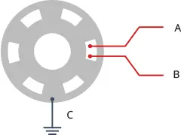

Hình 12: Cấu tạo của Rotary Encoder

Khi trục xoay của Rotary Encoder được quay, các đĩa có đặc tính quang học hoặc điện tử bên trong Encoder sẽ tạo ra các xung tín hiệu A và B. Khi xoay núm, các xung tín hiệu A và B chạm vào chân nối đất chung là C, nhưng thứ tự chạm phụ thuộc vào cách xoay núm cùng hay ngược chiều kim đồng hồ. Các xung tín hiệu A và B có pha chênh lệch 90 độ với nhau. Khi quay thuận (theo chiều kim đồng hồ), tín hiệu A sẽ chạm đất trước tín hiệu B. Khi quay ngược (ngược chiều kim đồng hồ), tín hiệu B sẽ chạm đất trước tín hiệu A.

Nguyên lý hoạt động của Rotary Encoder dựa trên việc theo dõi sự thay đổi pha của các tín hiệu A và B để xác định hướng và tốc độ quay của trục xoay. Bằng cách theo dõi sự thay đổi pha và thứ tự của các xung tín hiệu, Encoder có thể xác định cả hướng và số lượng bước quay của trục xoay. Sự thay đổi vị trí được đọc thông qua các xung tín hiệu và được chuyển đổi thành các giá trị số để sử dụng trong việc kiểm soát hoặc hiển thị.

Có thể quan sát trạng thái của B khi trạng thái của A thay đổi:

- Nếu B ở mức thấp, thì núm xoay theo chiều kim đồng hồ.

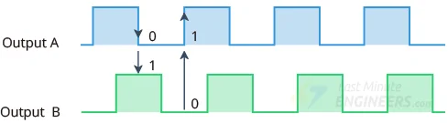

Hình 13: Nguyên lý hoạt động của Rotary Encoder (1)

- Nếu B ở mức cao thì xoay núm ngược chiều kim đồng hồ.

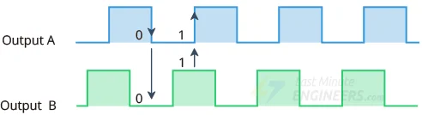

Hình 14: Nguyên lý hoạt động của Rotary Encoder (2)

Sơ đồ chân của Rotary Encoder:

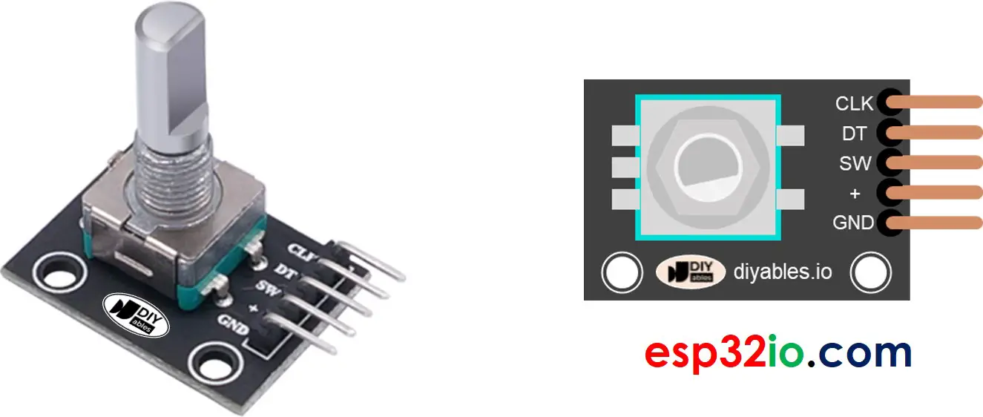

Hình 15: Sơ đồ chân của Rotary Encoder

Một rotary encoder có 5 chân:

- Chân CLK: la xung chính cho chúng ta biết đã xảy ra bao nhiêu vòng quay. Bất cứ khi nào xoay núm theo một trong hai hướng, chân CLK sẽ phát ra tín hiệu hoàn thành một chu kì đầy đủ (LOW - HIGH - LOW).

- Chân DT: hoạt động giống như chân CLK nhưng phát ra tín hiệu chậm hơn tín hiệu CLK 90 độ. Nó giúp chúng ta tìm ra hướng quay theo chiều kim đồng hồ hoặc ngược chiều kim đồng hồ.

- Chân SW: là một nút nhấn.

- Chân VCC(+): Nguồn cấp cho Rotary Encoder (thường cấp 3.3 đến 5V).

- Chân GND: chân nối đất.

* 1. **Cảm biến nhiệt độ, độ ẩm DHT22:**

DHT22 là cảm biến đo nhiệt độ và độ ẩm tương đối với độ chính xác cao và phạm vi rộng. Cảm biến DHT22 bao gồm cảm biến độ ẩm và cảm biến nhiệt độ NTC (hoặc nhiệt điện trở), hai thành phần này đo nhiệt độ, độ ẩm và gửi tín hiệu số về chân dữ liệu. Cảm biến này có độ tin cậy và độ ổn định tốt.

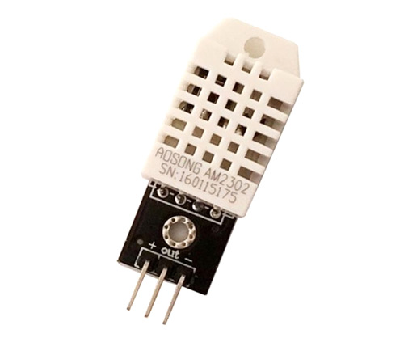

Hình 16: Sơ đồ chân của DHT22

Sơ đồ chân:

- Chân VCC: chân nguồn, điện áp trong khoảng từ 3.5 đến 5V

- Chân Data: chân đầu ra kĩ thuật số, nó gửi giá trị nhiệt độ và độ ẩm đo được dưới dạng dữ liệu nối tiếp.

- Chân GND: chân nối đất.

Thông số kĩ thuật:

- Điện áp hoạt động: 3 đến 5V

- Phạm vi nhiệt độ: -40oC đến 125oC với độ chính xác ±0.5 độ

- Phạm vi độ ẩm: 0 - 100% với độ chính xác ±2-5%

- Dòng hoạt động tối đa: 2.5mA

- Tốc độ lấy mẫu cho cảm biến DHT22 là 0.5Hz. Cứ 2 giây lại thực hiện đo một lần.

Nguyên lý hoạt động của DHT22:

Để đo độ ẩm, họ sử dụng thành phần cảm biến độ ẩm có hai điện cực với chất giữ ẩm giữa chúng. Vì vậy, khi độ ẩm thay đổi, độ dẫn của chất nền thay đổi hoặc điện trở giữa các điện cực này thay đổi. Sự thay đổi điện trở này được đo và xử lý bởi IC khiến cho vi điều khiển luôn sẵn sàng để đọc.

Mặt khác, để đo nhiệt độ, các cảm biến này sử dụng cảm biến nhiệt độ NTC hoặc Thermistor. Một Thermistor là một điện trở thay đổi điện trở của nó với sự thay đổi của nhiệt độ. Những cảm biến này được chế tạo bằng cách thiêu kết các vật liệu bán dẫn như gốm hoặc polyme để cung cấp những thay đổi lớn hơn trong điện trở chỉ với những thay đổi nhỏ về nhiệt độ. Thuật ngữ có tên là “NTC” có nghĩa là hệ số nhiệt độ âm, có nghĩa là điện trở giảm khi nhiệt độ tăng.

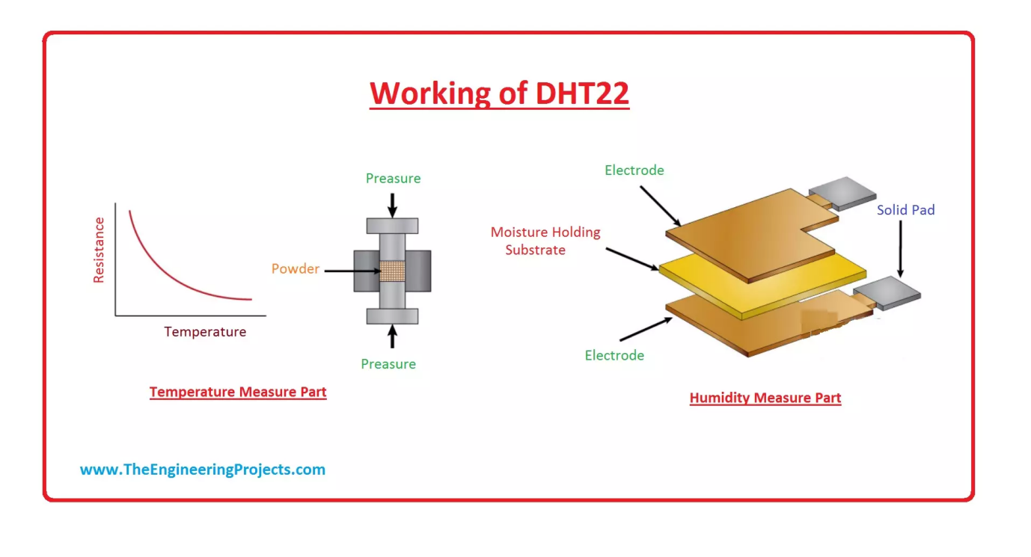

Hình 17: Nguyên lý hoạt động của DHT22

* 1. **Giới thiệu cơ bản về LCD 20x04:**

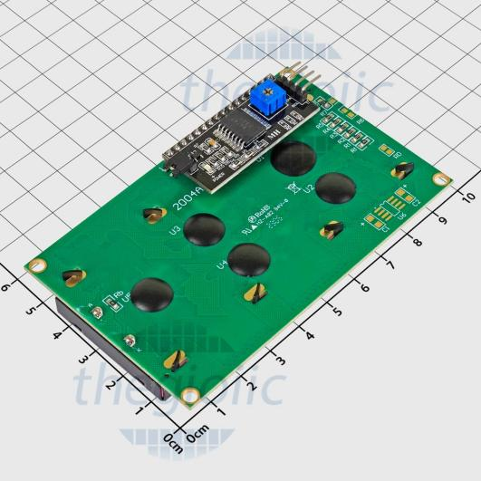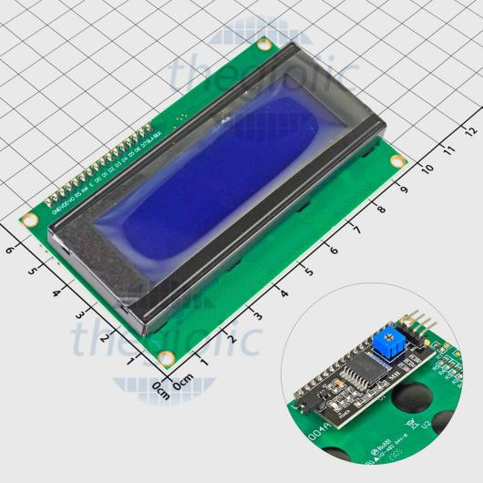

Hình 18: LCD 20x04

LCD (Liquid Crystal Display) với driver HD44780 được sử dụng phổ biến trong các ứng dụng vi điều khiển với nhiều ưu điểm như: Cho phép hiển thị các ký tự đa dạng, trực quan (chữ, số và kí tự đồ họa), dễ dàng đưa vào mạch với nhiều giao thức giao tiếp khác nhau, tốn ít tài nguyên hệ thống và giá thành rẻ,…

Thông số kĩ thuật:

- Điện áp hoạt động: 5V

- Dòng điện 10mA

- Kích thước: 98x60x20 mm

- Đi kèm với module I2C

- Đèn nền (chữ trắng nền xanh dương) có thể bật tắt tùy chỉnh

- Số dòng: 4

- Số cột: 20

Module I2C cho LCD sử dụng chip PCF8574 giúp chuyển đổi giao tiếp song song 8bit/4bit của LCD thành giao tiếp I2C, giúp tiết kiệm số chân điều khiển cho LCD:

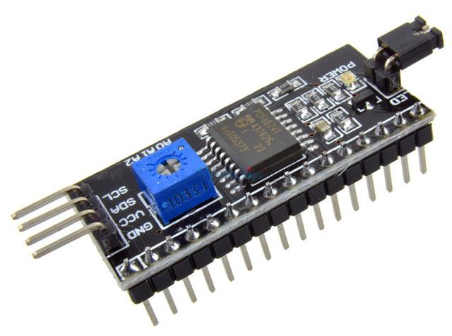

Hình 19: Chip PCF8574

Thông số kĩ thuật:

- Điện áp hoạt động: 2.5 - 6V

- Hỗ trợ màn hình: LCD 1602, 1604, 2004 (driver HD44780)

- Giao tiếp I2C

- Địa chỉ mặc định: 0x27 (có thể điều chỉnh qua các Jump A0, A1, A2)

- Kích thước: 41x19x15.3 mm

* 1. **Cảm biến nhiệt độ RTD PT100:**

Cảm biến nhiệt độ Thermocouple RTD PT100 là cảm biến nhiệt độ chứa một điện trở có giá trị thay đổi khi nhiệt độ của nó thay đổi, về cơ bản là một loại nhiệt điện trở. So với hầu hết các nhiệt điện trở NTC/PTC, loại RTD PT này ổn định và chính xác hơn nhiều. PT100 được sử dụng nhiều trong các quy trình công nghiệp và phòng thí nghiệm. Cảm biến nhiệt độ PT100 được làm bằng thép không gỉ, có khả năng chịu nhiệt từ -50 đến 280 độ C.

Tính năng của PT100:

- Dựa trên nguyên lý đo điện trở.

- Điện trở là vật liệu Platinum có giá trị 100 Ohm ở nhiệt độ 0oC.

- Mỗi cảm biến đi kèm với ba dây. Hai dây kết nối với cả hai bên của điện trở. Dây thứ ba cũng được kết nối với một đầu của PT100.

Thông số kỹ thuật :

- Loại cảm biến: PT100

- Có đầu dò bằng thép không rỉ 304 đổ keo chống nước.

- Dây dẫn bằng sợi thủy tinh bọc kim loại dài 2m.

- Nhiệt độ hoạt động : từ -50 đến 280 độ C.

- Độ sai số ±0,5°C từ -10 đến 85 độ C.

- 3 lõi dây.

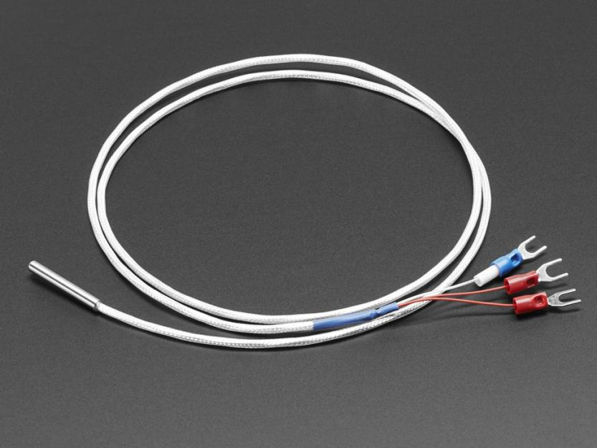

Hình 20: Cảm biến nhiệt độ RTD PT100

* 1. **Mạch chuyển tín hiệu RTD sang Digital MAX31865:**

Mạch chuyển tín hiệu RTD to Digital MAX31865 PT100/PT1000 được sử dụng để khuếch đại và chuyển tín hiệu từ các loại cảm biến Platinum RTD như PT100/PT1000 sang Digtal chuẩn giao tiếp SPI để có thể dễ dàng giao tiếp với Vi điều khiển.

Thông số kỹ thuật:

- IC chính: RTD to Digital MAX31865

- Điện áp sử dụng: 3~5VDC

- Điện áp giao tiếp: 3~5VDC

- Chuẩn giao tiếp: SPI

- Sử dụng cho các loại cảm biến RTD: PT100 / PT1000,...

- Kích thước: 28 x 26mm

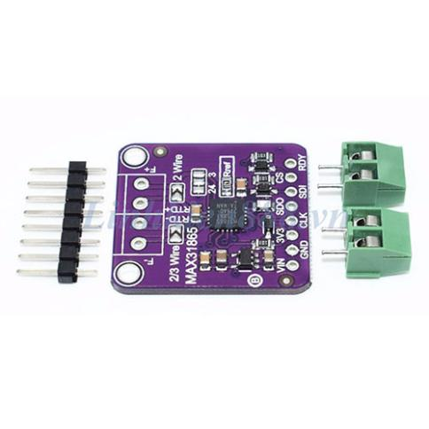

Hình 21: Mạch chuyển tín hiệu RTD sang Digital MAX31865

* 1. **Module 4G SIMCOM A7680C:**

Module SIM 4G A7680C có khả năng nhắn tin SMS, nghe, gọi, GPRS, … như một điện thoại nhưng có kích thước nhỏ nhất trong các loại module SIM (27mm x 26mm). Module dễ dàng giao tiếp với các họ vi điều khiển như Pic, 8051, AVR, Arduino…

Sử dụng bộ tập lệnh AT để điều khiển module dễ dàng và tiêu thụ điện năng thấp.

Ứng dụng:

- Module SIM 4G A7680C dùng điều khiển thiết bị hoặc cảnh báo từ xa thông qua mạng di động như gọi điện, nhắn tin.

- Module SIM 4G A7680C được ứng dụng rộng rãi trong các phòng thông minh, ngôi nhà thông minh, IoT…

Thông số kĩ thuật:

|  |  |
| --- | --- |
| Model | FS-MCore-A7680C LANS |
| Loại module | 4G LTE |
| Điện áp cấp | 5V-12VDC |
| Băng tần | LTE-CAT 1 10Mbps |
| Giao thức mạng | TCP/UDP/MQTT/HTTP |
| Kích thước | 27mm x 26mm |
| Mức logic | 3.3V |
| Kiểu khay SIM | Nano SIM, push pull |
| Baudrate mặc định | 115200 |

Bảng 3: Thông số kĩ thuật của module 4G SIMCOM A7680C

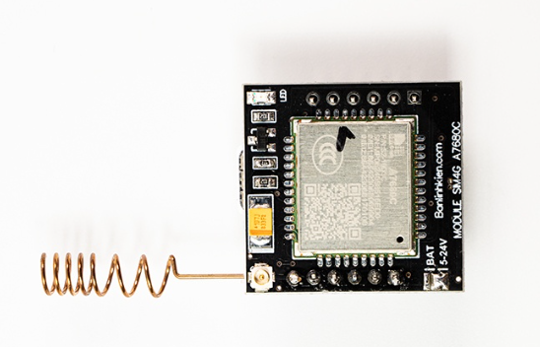

Hình 22: Module 4G SIMCOM A7680C

# THIẾT KẾ VÀ THỰC HIỆN PHẦN CỨNG

* 1. **Yêu cầu thiết kế:**

Thiết kế một hệ thống IoT Gateway bao gồm:

- Hoạt động với điện áp 12VDC.

- Các ngõ vào digital input.

- Các ngõ ra digital output.

- Các ngõ vào analog input từ 4-20mA và 0-10V.

- Đọc giá trị nhiệt độ của cảm biến PT100.

- Đọc giá trị độ ẩm của cảm biến DHT22.

- Hiển thị các thông số lên màn hình LCD.

- Có khả năng kết nối Wi-Fi để gửi dữ liệu đọc được lên web hoặc app.

- Gửi các cảnh báo cho người dùng thông qua Sim 4G.

Mạch in cần có kích thước nhỏ gọn.

* 1. **Phân tích thiết kế:**

Sử dụng vi điều khiển ESP32 làm trung tâm cho các kết nối với cảm biến nhiệt độ RTD PT100 và mạch chuyển tín hiệu RTD sang Digital MAX31865 thông qua giao thức SPI. Kết nối Rotary Encoder, cảm biến nhiệt độ và độ ẩm DHT22 thông qua các chân GPIO. Kết nối module 4G SIMCOM A7680C thông qua giao thức UART. Kết nối với màn hình LCD 20x04 qua giao thức I2C. Các ngõ vào digital input và ngõ ra digital output sử dụng mạchopto cách ly 4 kênh PC817 và mạch relay với 4 opto cách ly 12V. Kết nối các ngõ vào analog input 4-20mA và 0-10V thông qua các chân ADC của ESP32.

Tiếp theo, viết chương trình cho vi điều khiển ESP32 để đọc các giá trị nhiệt độ và độ ẩm, đọc các giá trị của ngõ vào analog input hiển thị lên LCD 20x04, đọc xung từ Rotary Encoder xoay và nhấn để theo dõi các giá trị trên LCD 20x04, và cấu hình cho các ngõ vào digital input và ngõ ra digital output để điều khiển, sử dụng module 4G SIMCOM để cảnh báo đến người sử dụng hệ thống. Ngoài ra, các giá trị nhiệt độ và độ ẩm thu thập được và các ngõ ra digital output sẽ được gửi lên một web server để thuận tiện cho việc theo dõi, lưu trữ dữ liệu và điều khiển.

* 1. **Sơ đồ khối:**

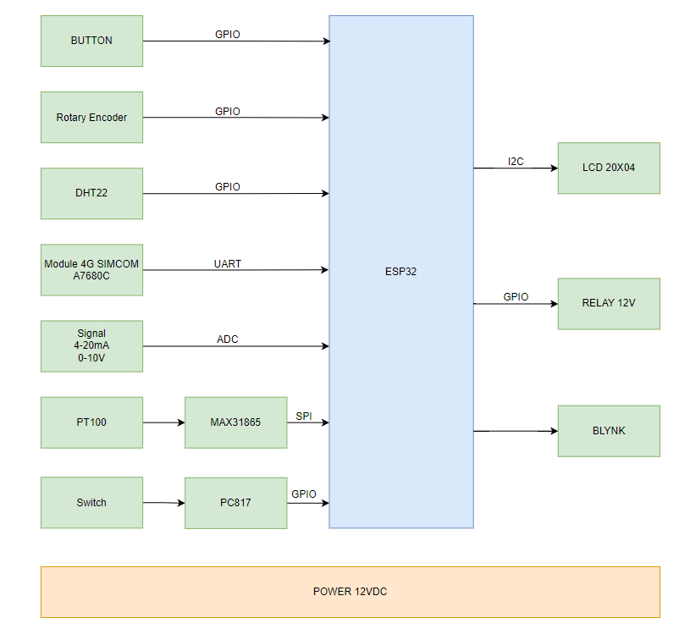

Hình 23: Sơ đồ khối

Sử dụng vi điều khiển ESP32 có tích hợp module WiFi làm bộ xử lý trung tâm. Vi điều khiển sẽ đọc các tín hiệu cảm biến DHT22, PT100, Rotary Encoder và xử lý các tín hiệu analog input. Giá trị đọc được sẽ được hiển thị lên màn hình LCD 20x4.

Khối Rotary Encoder: Điều khiển hoạt động của menu hiển thị trên LCD 20x04 bằng cách xoay và nhấn.

Khối DHT22: đo độ ẩm từ môi trường xung quanh.

Khối Module 4G SIMCOM A7680C: gửi các cảnh báo bằng tin nhắn hoặc cuộc gọi.

Khối PT100: đo nhiệt độ từ môi trường xung quanh.

Khối MAX31865: khuếch đại và chuyển tín hiệu từ cảm biến PT100 sang Digtal chuẩn giao tiếp SPI.

Khối Button: sử dụng nút nhấn để cấu hình Wi-Fi.

Khối Digital Input gồm khối Switch và khối PC817: điều khiển các ngõ vào digital input, cách ly tín hiệu đầu vào.

Khối Digital Output: gồm các Relay để điều khiển.

Khối Analog Input: gồm khối các tín hiệu ADC từ 4-20mA và 0-10V.

Khối LCD 20x04: Hiển thị bảng menu và các giá trị đo được.

Khối Blynk: hiển thị giá trị nhiệt độ - độ ẩm và các trạng thái của ngõ ra digital output.

Khối nguồn: là khối cung cấp điện áp hoạt động cho toàn bộ thiết bị. Có chức năng chuyển đổi điện áp đầu vào 24VDC sang hai mức điện áp hoạt động chính trong mạch điện là 5VDC và 3.3VDC.

Chi tiết các khối sẽ được trình bày ở phần sau.

* + 1. **Khối nguồn 12VDC:**

Hệ thống sử dụng 3 mức nguồn, bao gồm:

- 12VDC: cấp nguồn cho ngõ vào digital input và ngõ ra digital output.

- 5VDC: cấp nguồn cho LCD 20x04, Module 4G SIMCOM A7680C, Rotary Encoder.

- 3.3VDC: cấp nguồn cho vi điều khiển và các cảm biến.

Thiết bị sử dụng IC LM2596S-5V chuyển đổi điện áp đầu vào 12VDC xuống 5VDC. Sau đó, điện áp ra của IC LM2596 sẽ được đưa vào IC AMS1117-3.3V tạo điện áp 3.3VDC.

Một số thông tin về IC được sử dụng như sau:

* IC LM2596S-5.0:

LM2596 là một IC hạ áp được sử dụng phổ biến. Phiên bản điều chỉnh có thể nhận điện áp đầu vào từ 4,5V đến 40V và chuyển đổi nó thành nguồn điện áp thay đổi với dòng điện liên tục lên tới 3A. Khả năng dòng điện cao của nó thường được sử dụng trong các module nguồn để cấp nguồn hoặc điều khiển tải nặng.

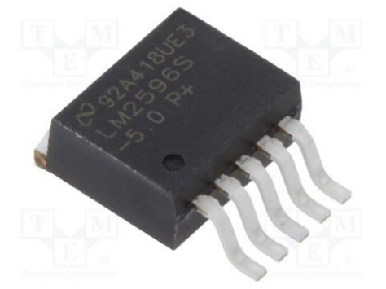

Hình 24: IC LM2596S-5.0

* IC AMS1117-3.3V:

AMS1117 là IC ổn áp 3 chân gói SMD phổ biến có nhiều model cho các yêu cầu điện áp cố định và có thể điều chỉnh. IC có thể cung cấp dòng điện tối đa 1A và điện áp đầu ra có thể thay đổi từ 1,5V đến 5V. Nó cũng có điện áp sụt thấp là 1,3V khi hoạt động ở dòng điện tối đa.

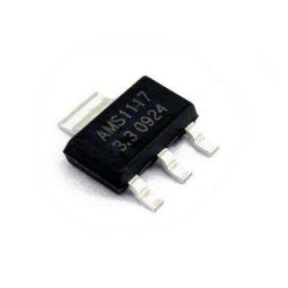

Hình 25: IC AMS1117-3.3V

Trước tiên ta tính toán lý thuyết công suất tiêu thụ của thiết bị. Một số linh kiện tiêu thụ dòng điện lớn trong mạch điện như sau:

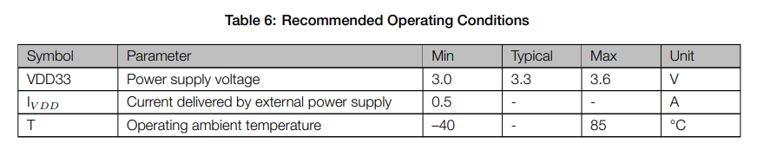

Hình 26: Dòng tiêu thụ của ESP32



Hình 27: Dòng tiêu thụ của MAX31865

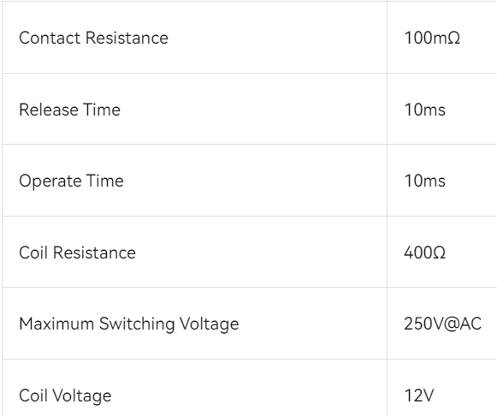

Hình 28: Dòng tiêu thụ của Relay 12V

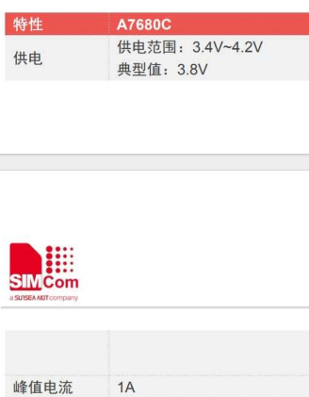

Hình 29: Dòng tiêu thụ của Module 4G SIMCOM A7680C

Với các thông tin từ nhà sản xuất, tổng dòng tiêu thụ tối các của các linh kiện này như sau:

$$I_{max}=0.5+0.0035+\frac{12}{400}∗4+1=1.6235A$$

Do trong tính toán, ta chưa đề cập tới các linh kiện tiêu thụ dòng không đáng kể khác nên ta làm tròn dòng tiêu thụ thành 1.65A. Do đó có thể chọn LM2596 vì IC này có khả năng cung cấp dòng lên đến 3A.

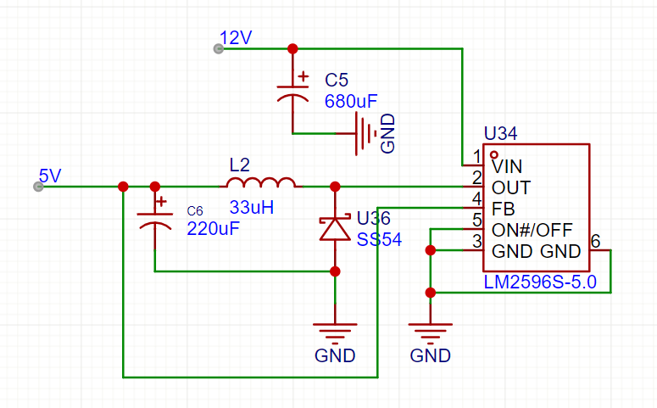

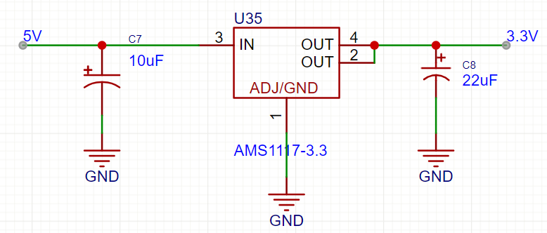

Hình 30: Schematic mạch nguồn

* + 1. **Khối xử lý trung tâm ESP32:**

Vi điều khiển ESP32 được cấp nguồn 3.3V thông qua khối nguồn.

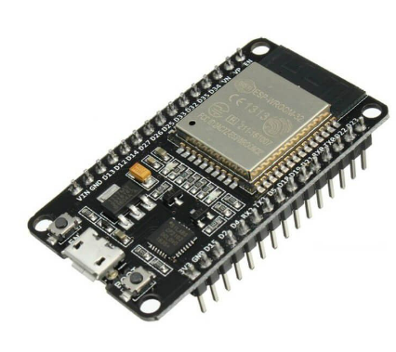

Hình 31: Module ESP32

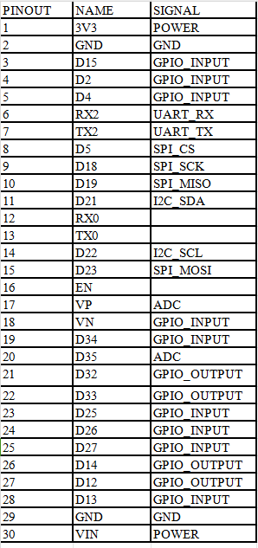

Hình 32: Bảng kết nối GPIO và các kết nối khác

Bảng trên đã liệt kê các GPIO mà vi điều khiển ESP32 sử dụng để kết nối với các phần còn lại của thiết bị.

* + 1. **Khối Digital Input:**

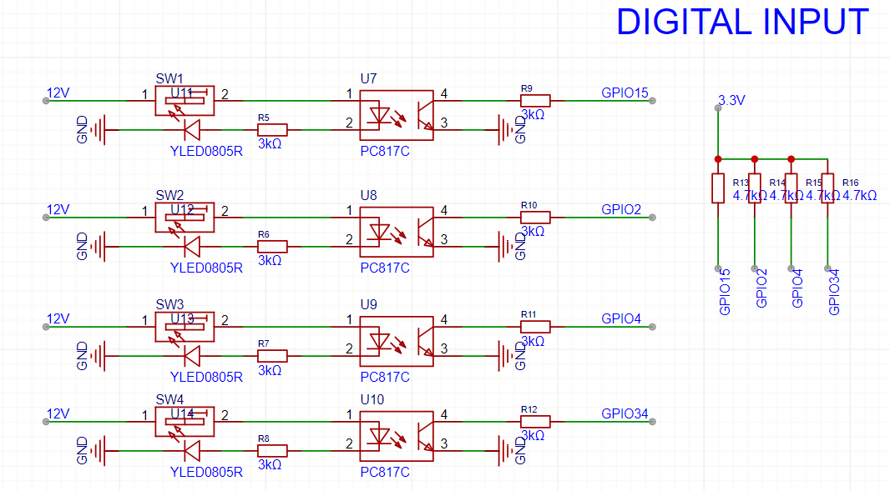

Hình 33: Schematic khối Digital Input

* Cấu tạo: Khối Digital Input bao gồm 4 ngõ vào, có cấu tạo như hình trên gồm: Opto PC817, Switch, Led và điện trở.
* Hoạt động: Khi Switch mở, không có điện áp 12V đi qua Optocoupler nên LED bên trong Optocoupler không phát sáng phototransistor vẫn ở trạng thái ngắt, do đó các chân GPIO được kéo lên mức logic cao 3.3V. Khi Switch đóng, điện áp 12V đi qua, LED bên trong PC817 phát áng sáng hồng ngoại chiếu vào phototransistor làm cho phototransistor ở trạng thái dẫn, lúc này các chân GPIO được nối trực tiếp với GND qua phototransistor. Sử dụng PC817 ở khối này để tạo sự cách ly giữa nguồn tín hiệu đầu vào 12V và điện áp hoạt động của vi điều khiển ESP32 3.3V đảm bảo an toàn cho vi điều khiển.
  + 1. **Khối Digital Output:**

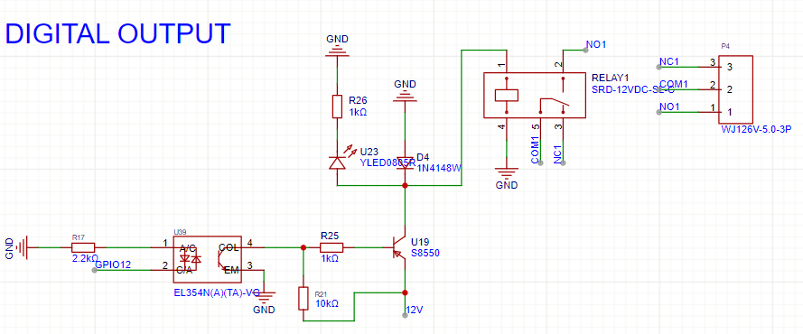

Hình 34: Schematic khối Digital Output

* Cấu tạo: Khối Digital Output bao gồm 4 Relay ngõ ra có cấu tạo như hình trên gồm: Opto EL354, Relay, Transistor, Led, điện trở và diode.
* Hoạt động: Khi tín hiệu vi điều khiển xuất ra mức cao, LED phát quang trong opto phát sáng làm cho transistor bên trong opto dẫn kéo chân B của transistor PNP xuống thấp hơn chân E (12V) làm transistor PNP dẫn, từ đó dòng điện 12V chạy qua cuộc relay và kích hoạt relay. Khi relay ngắt, cuộn dây relay sinh ra xung điện áp ngược diode D4 giúp bảo vệ transistor khỏi hư hỏng do xung điện áp này. Đồng thời, dòng điện chạy qua LED và làm sáng để báo trạng thái. Khi tín hiệu vi điều khiển xuất ra mức thấp, transistor ngưng dẫn làm relay ngắt điện.
  + 1. **Khối Analog Input:**

ADC của vi điều khiển ESP32 có dải điện áp vào tối đa từ 0 – 3.6VDC. Dó đó, để ADC có thể đọc được tín hiệu 0-10V hoặc 4-10mA ta cần sử dụng điện trở chia áp xuống khoảng 3.3VDC.

Để đảm bảo khuếch đại tín hiệu điện áp và tín hiệu đầu vào của ADC ổn định, chính xác và không bị nhiễu, ta cần sử dụng thêm IC LM358 để thực hiện các chức năng trên.

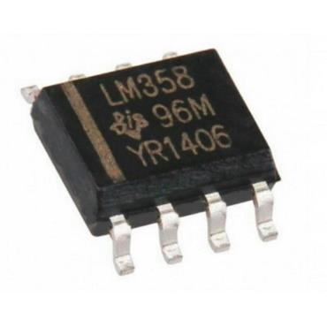

Hình 35: IC LM358

LM358 là một IC 8 chân opamp có nhiều gói khác nhau. Một trong những gói được sử dụng nhiều nhất là gói nhúng 8 chân. IC này gồm hai opamp riêng biệt trong một gói duy nhất. Cả hai opamp bên trong đều có độ lợi cao và có thể sử dụng nguồn điện đơn hoặc kép. Một trong những tính năng chính của vi mạch này là mức tiêu thụ dòng điện thấp, lý tưởng để sử dụng với các mạch hoặc thiết bị hoạt động bằng pin. Nó có thể hoạt động với nhiều nguồn điện từ 3V đến 32VDC do đó có thể sử dụng với các thiết bị logic điện áp thấp và vi điều khiển.

* Khối tín hiệu 0-10V:

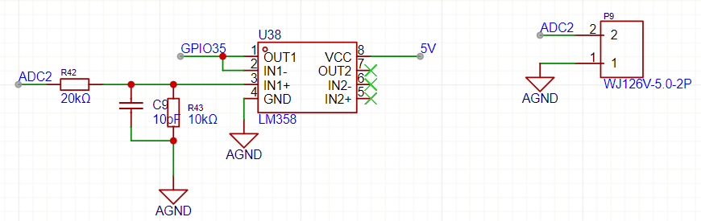

Hình 36: Schematic khối tín hiệu ADC 0-10V

- Với $V_{ADC2}=0$ thì

- Với $V_{ADC2}=10 V$ thì $V_{ADC IN}=3.33V$

* Khối tín hiệu 4-20mA:

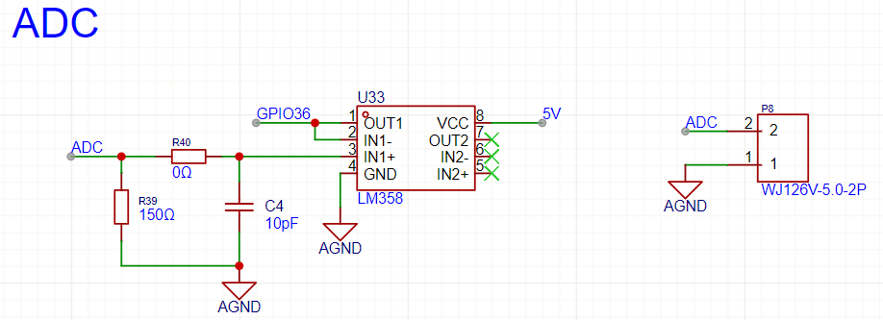

Hình 37: Schematic khối tín hiệu ADC 4-20mA

- Với $I_{ADC}=4mA$ thì

- Với $I_{ADC}=20mA$ thì $V_{ADC}=3V$

Khối Analog Input được thiết kế để khi chuyển đổi tín hiệu đầu vào không sử dụng toàn bộ dải điện áp chuyển đổi của ADC giúp cho thiết bị có thể phát hiện được những trường hợp sự cố như quá dòng, quá áp.

* + 1. **Các khối linh kiện khác:**
* **Khối Rotary Encoder:**

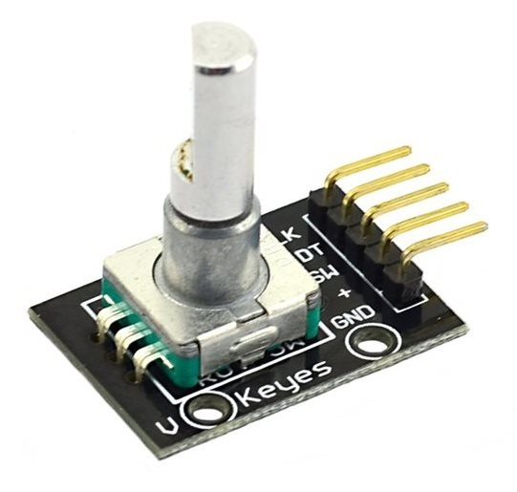

Hình 38: Khối Rotary Encoder

* **Khối Module 4G SIMCOM A7680C:**

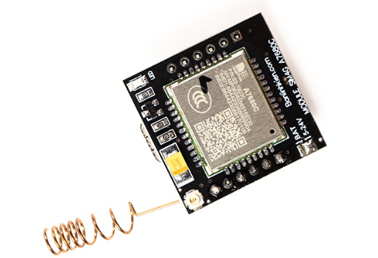

Hình 39: Khối Module 4G SIMCOM A7680C

* **Khối PT100 và khối MAX31865:**

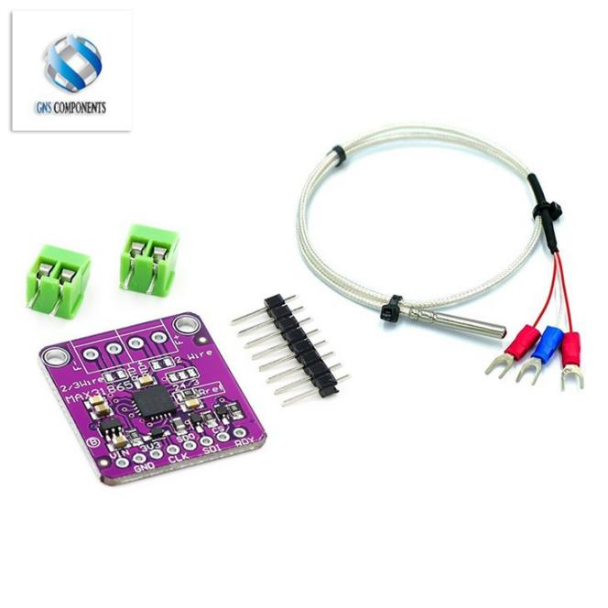

Hình 40: Khối PT100 và khối MAX31865

* **Khối DHT22:**



Hình 41: Khối DHT22

* **Khối LCD 20x04:**



Hình 42: Khối LCD 20x04

* **Khối Blynk:**

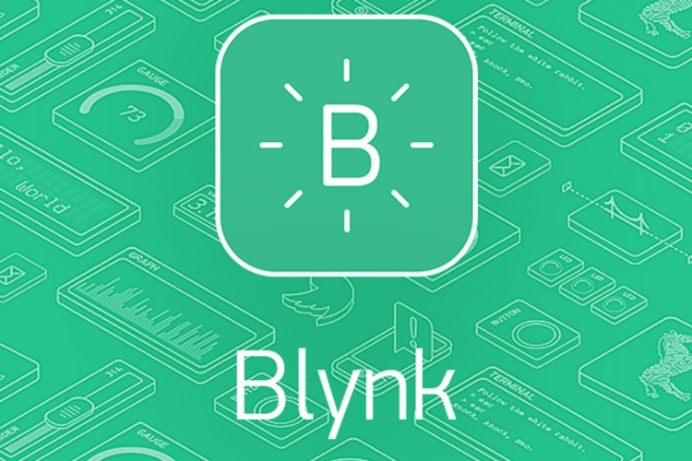

Hình 43: Khối Blynk

* 1. **Thực hiện Hardware:**

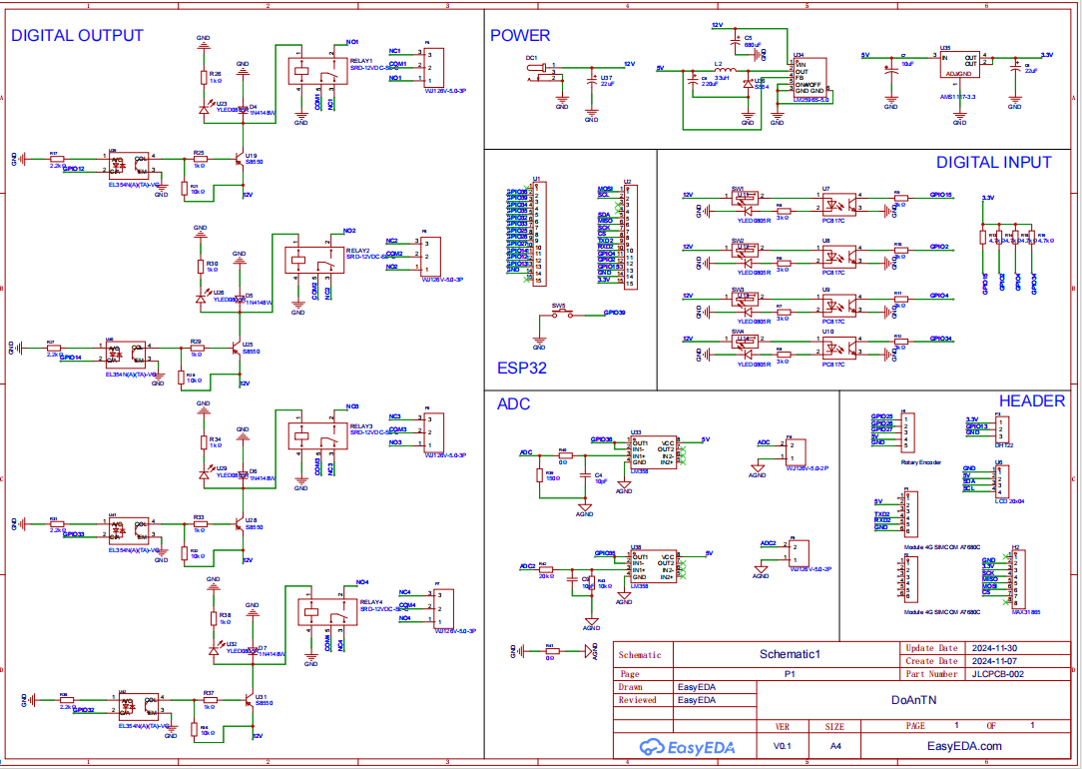

Hình 44: Schematic tổng quát của hệ thống

Mạch PCB có kích thước 122x88mm bao gồm các khối đã phân tích ở trên. Mạch PCB được vẽ bằng phần mềm EasyEDA Pro.

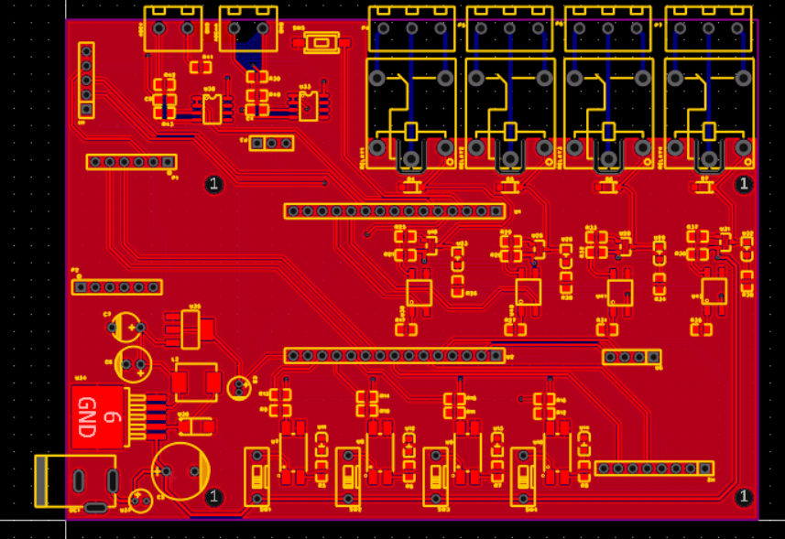

Hình 45: PCB của hệ thống

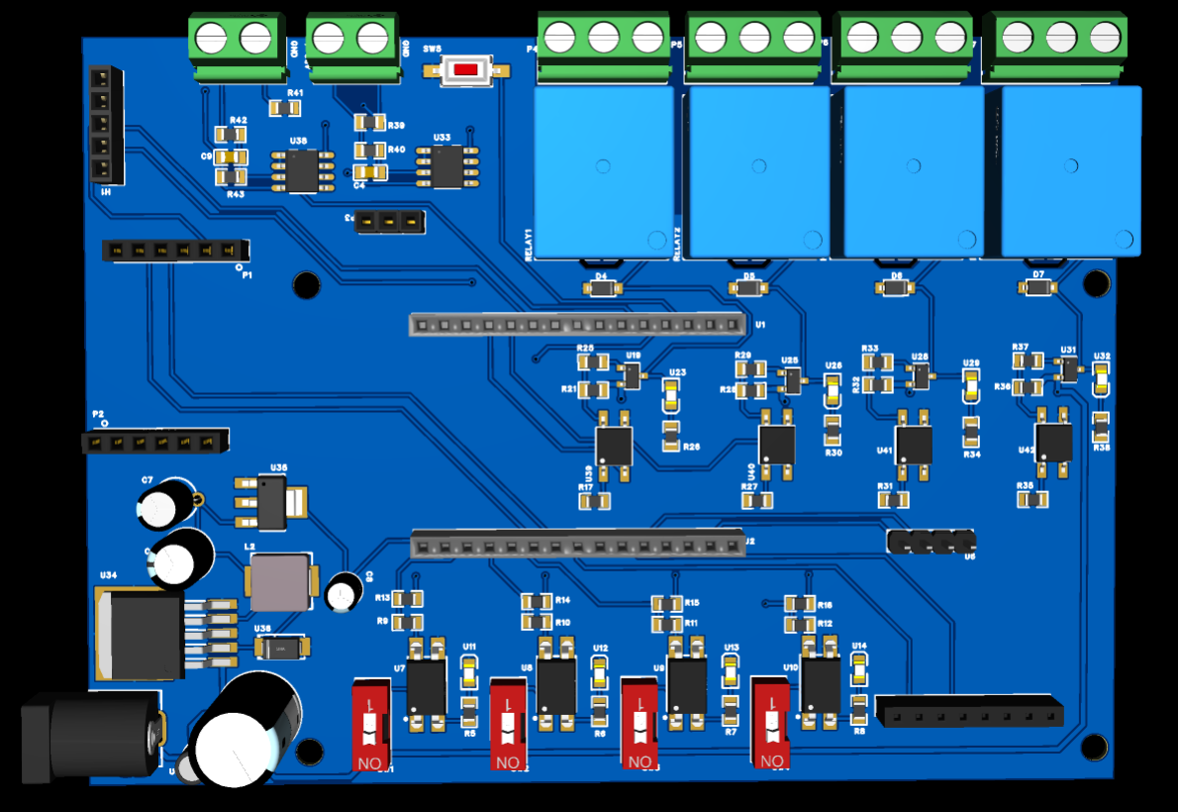

Hình 46: 3D của hệ thống

# THIẾT KẾ VÀ THỰC HIỆN PHẦN MỀM

* 1. **Yêu cầu đặt ra cho phần mềm:**

Xây dựng chương trình trên vi điều khiển ESP32 thực hiện các chức năng:

- Đọc tín hiệu Rotary Encoder, xử lý tín hiệu. Cho phép người dùng điều khiển hệ thống thông qua Rotary Encoder bao gồm các tính năng: xoay và nhấn.

- Đọc giá trị Analog Input 0-10V và 4-20mA.

- Đọc giá trị cảm biến DHT22, xử lý tín hiệu và gửi dữ liệu lên Blynk.

- Đọc giá trị cảm biến PT100, xử lý tín hiệu và gửi dữ liệu lên Blynk.

- Hiển thị các giá trị đo được lên LCD 20x04.

- Gửi các cảnh báo thông qua module 4G SIMCOM A7680C.

- Cấu hình cho các ngõ vào digital input và ngõ ra digital output.

- Cấu hình Wi-Fi cho hệ thống.

* 1. **Thực hiện Firmware:**

Lưu đồ giải thuật tổng quát:

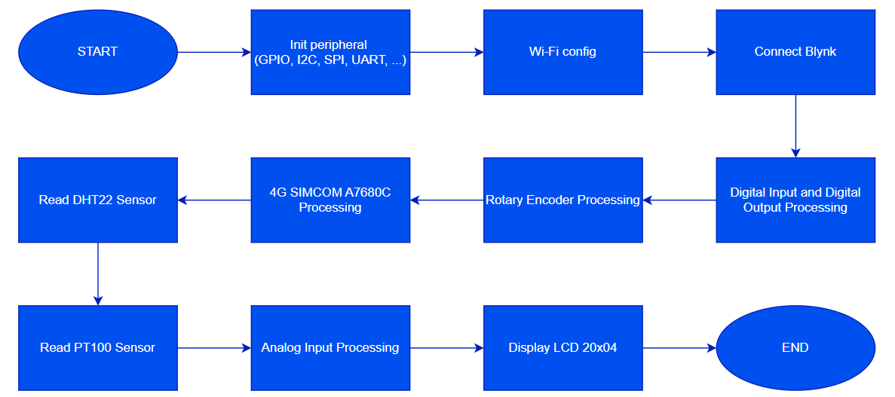

Hình 47: Lưu đồ giải thuật của hệ thống

Chương trình chính được thực thi lúc thiết bị khởi động, có nhiệm vụ khởi tạo các ngoại vi như GPIO, I2C, SPI, UART,… và thực hiện các tác vụ, cụ thể như hình. Chi tiết hoạt động các nhiệm vụ:

* + 1. **Wi-Fi config:**

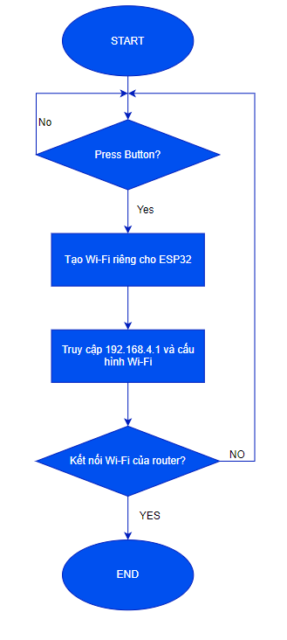

Hình 48: Lưu đồ giải thuật Wi-Fi Config

- Nhiệm vụ: Kết nối Wi-Fi và kết nối lại nếu thất bại.

- Hoạt động: Khi trạng thái của nút nhấn được nhấn, ESP32 sẽ tạo một Wi-Fi riêng của nó ở chế độ Access Point. Sử dụng điện thoại hoặc máy tính truy cập vào IP của ESP32 192.168.4.1 để kết nối Wi-Fi của Router mà hệ thống mong muốn kết nối bằng cách nhập SSID và Password của Wi-Fi đó. Như vậy, hệ thống đã kết nối được với Wi-Fi của Router, nếu kết nối thất bại cần thực hiện lại các thao tác trên.

* + 1. **Connect Blynk:**

Dựa vào kết nối Wi-Fi trước đó cùng với các thông tin mà Blynk cung cấp như template ID, template name và auth token, hệ thống có thể kết nối và gửi các giá trị đo được, trạng thái các ngõ ra digital output lên Blynk, cho phép người dùng có thể quan sát và điều khiển.

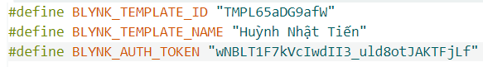

Hình 49: Thông tin của Blynk

* + 1. **Digital Input and Digital Output Processing:**

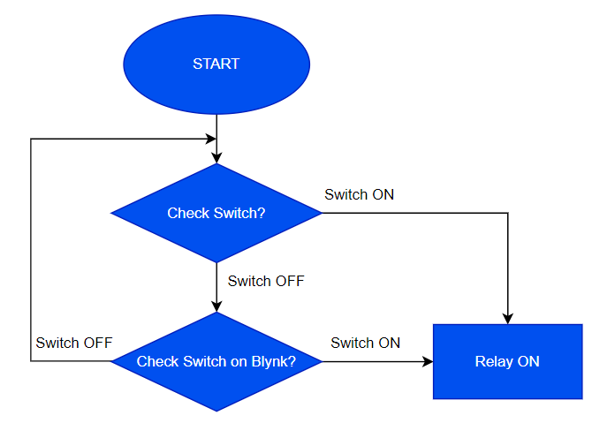

Hình 50: Lưu đồ giải thuật khối Digital Input và Digital Output Processing

- Nhiệm vụ: Sử dụng các Switch của ngõ vào digital input để điều khiển các Relay của ngõ ra digital output.

Hoạt động: Đồng bộ trạng thái của Switch trên mạch in và trên Blynk để điều khiển các Relay. Khi Switch ở trạng thái ON thì Relay cũng ở trạng thái ON và ngược lại.

* + 1. **Rotary Encoder Processing:**

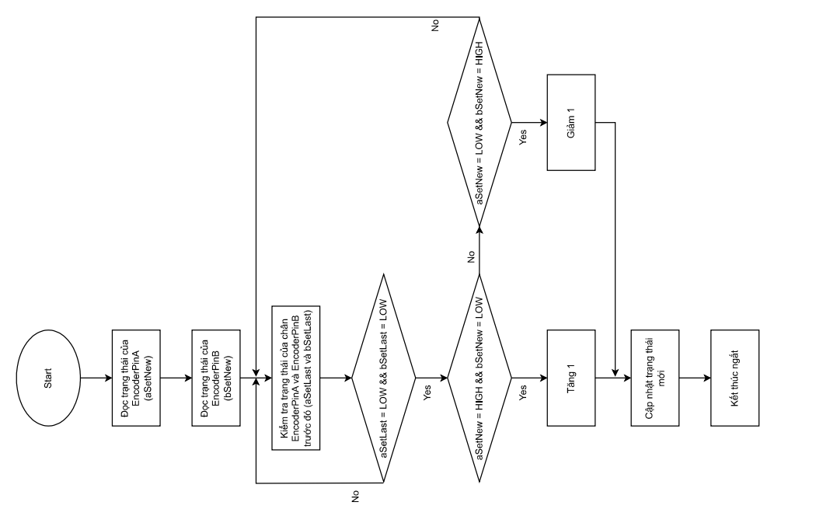

Hình 51: Lưu đồ giải thuật xử lý ngắt Encoder

Bằng cách đọc trạng thái của hai chân Encoder A và B, so sánh với trạng thái trước đó của chúng, ta có thể xác định được Encoder đang xoay theo chiều kim đồng hồ hay ngược lại. Từ đó có thể sử dụng Encoder để tương tác với hệ thống, điều khiển LCD 20x04.

* + 1. **4G SIMCOM A7680C Processing:**

Sử dụng tập lệnh AT để xử lý module 4G SIMCOM A7680C:

|  |  |
| --- | --- |
| **Lệnh** | **Chức năng** |
| AT | Kiểm tra kết nối |
| ATI | Hiển thị thông tin nhận dạng sản phẩm |
| ATD+số điện thoại; | Thực hiện cuộc gọi |
| ATH | Kết thúc cuộc gọi |
| ATA | Thực hiện lại cuộc gọi |
| AT+CMGF=1 | Chọn định dạng tin nhắn |
| AT+CMGS | Gửi tin nhắn |
| AT+CSQ | Kiểm tra chất lượng tín hiệu |
| AT+CPIN? | Kiểm tra khe cắm SIM |

Bảng 4: Tập lệnh AT

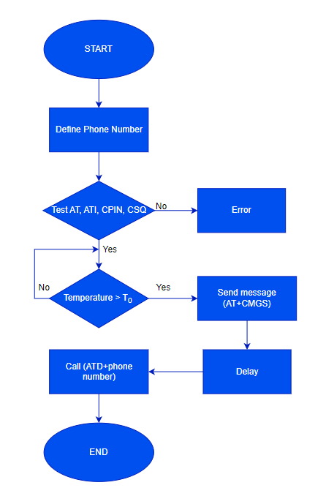

Hình 52: Lưu đồ giải thuật của Module 4G SIMCOM A7680C

- Nhiệm vụ: gửi các cảnh báo đến người dùng khi nhiệt độ cao hơn ngưỡng cho phép.

- Hoạt động: Bước đầu chỉ định số điện thoại của người dùng. Dùng tập lệnh AT để kiểm tra kết nối, thông tin, chất lượng tín hiệu và khe cắm của Sim. Module sẽ gửi tin nhắn và thực hiện cuộc gọi nếu nhiệt độ đọc được vượt quá ngưỡng cho phép.

* + 1. **Read DHT22 Sensor:**

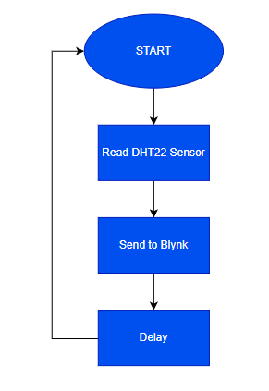

Hình 53: Lưu đồ giải thuật DHT22

- Nhiệm vụ: Đọc giá trị độ ẩm của cảm biến DHT22 và gửi lên Blynk.

- Cách đọc giá trị độ ẩm của DHT22:

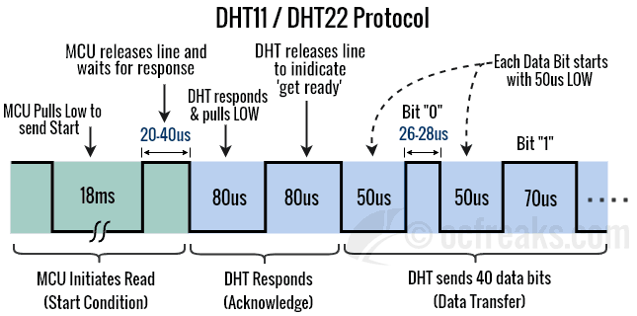

Hình 54: Giao thức đọc cảm biến DHT22

Quá trình đọc cảm biến DHT22:

- Khi đường tín hiệu ở trạng thái IDLE, vi điều khiển sẽ kéo nó xuống mức thấp trong khoảng 18ms.

- Sau đó, MCU giải phóng đường dây và lại kéo nó lên mức cao trong khoảng từ 20 đến 40us.

- DHT22 sẽ phát hiện đây là tín hiệu bắt đầu từ MCU và phản hồi bằng cách kéo đường tín hiệu xuống mức thấp trong khoảng 80us.

- Tiếp theo, DHT22 sẽ giải phóng đường truyền và trở về mức cao trong khoảng 80us, cho biết nó đã sẵn sàng gửi dữ liệu hoặc "chuẩn bị sẵn sàng".

- Tiếp theo nó sẽ gửi 40 bit dữ liệu. Mỗi bit bắt đầu bằng ~50us mức thấp theo sau là 26-28us cho bit “0” hoặc ~70us cho bit “1”.

- Sau khi kết thúc giao tiếp, đường dây được thả ra và kéo lên mức cao và chuyển sang trạng thái IDLE.

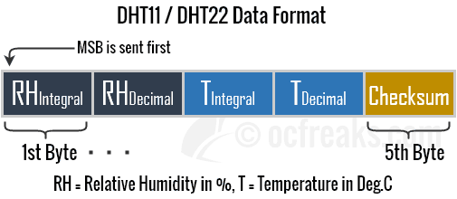

Hình 55: Dữ liệu của DHT22

Khi cảm biến DHT22 gửi dữ liệu, nó sẽ gửi MSB trước. 40 bit dữ liệu được chia thành 5 byte. Ý nghĩa của các byte này như sau:

- Byte thứ nhất: Dữ liệu tích phân độ ẩm tương đối theo % (Phần nguyên)

- Byte thứ 2: Dữ liệu thập phân độ ẩm tương đối theo % (Phần phân số)

- Byte thứ 3: Dữ liệu tích phân nhiệt độ theo độ Celsius (Phần nguyên)

- Byte thứ 4: Dữ liệu thập phân nhiệt độ theo % (Phần phân số)

- Byte thứ 5: Tổng kiểm tra (8 bit cuối của {Byte thứ 1 + Byte thứ 2 + Byte thứ 3 + Byte thứ 4})

* + 1. **Read PT100 Sensor:**

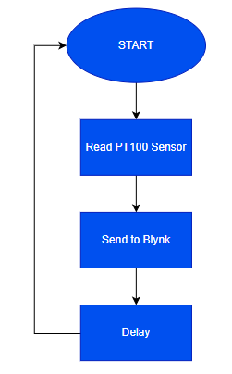

Hình 56: Lưu đồ giải thuật PT100

- Nhiệm vụ: Đọc giá trị nhiệt độ của cảm biến PT100 và gửi lên Blynk.

- Cách đọc giá trị nhiệt độ của PT100: Đọc thông qua module MAX31865.

Module MAX31865 sử dụng mạch cầu Wheatstone để đo điện trở của cảm biến PT100, chuyển đổi giá trị này thành tín hiệu số thông qua bộ ADC 15 bit bên trong MAX31865 và gửi về vi điều khiển qua giao tiếp SPI.

Giá trị điện trở đo được: $R_{PT100}=\frac{Giá trị RTD}{2^{15}}∗R_{REF}$

Trong đó, $R_{REF}$ là điện trở tham chiếu để so sánh với điện trở của PT100 có giá trị 430 Ohm.

Sử dụng phương trình nhiệt độ - điện trở của PT100, với dải điện áp dương để tìm giá trị t là nhiệt độ của PT100.

Với: R0 = 100 Ohm (Điện trở định danh ở nhiệt độ 0 độ C), A = 3.9083.10-3, B = -5.775.10-7

* + 1. **Analog Input Processing:**

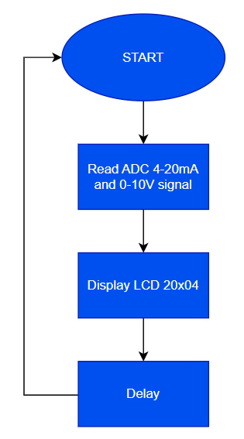

Hình 57: Lưu đồ giải thuật Analog Input

- Nhiệm vụ: đọc giá trị ADC của các tín hiệu analog input bao gồm tín hiệu 4-20mA và 0-10V.

* Cách đọc tín hiệu ADC 4-20mA:

Mạch chuyển đổi dòng 4-20 mA thành điện áp với điện trở 150Ω:

- Với dòng điện là $I_{ADC}=4mA$ thì

- Với dòng điện là $I_{ADC}=20mA$ thì $V_{ADC}=3V$

Suy ra, dải điện áp đo được tương ứng với dòng 4-20 mA sẽ là từ 0.6V đến 3V. Để chuyển đổi từ điện áp đo được sang dòng điện trong dải 4-20 mA:

Với hệ số nhân là: $\frac{20mA−4mA}{3V−0.6V}= 6.666666667$

Sau khi đưa tín hiệu ADC đầu vào 4-20mA, hệ thống sẽ đọc giá trị điện áp và chuyển từ giá trị điện áp sang giá trị dòng điện.

* Cách đọc tín hiệu ADC 0-10V:

Mạch chia áp chuyển đổi điện áp 0-10V thành điện áp 0-3.3V với điện trở 10kΩ và 20kΩ:

- Với $V_{ADC2}=0$ thì

- Với $V_{ADC2}=10 V$ thì $V_{ADC IN}=3.33V$

Như vậy, điện áp sau mạch chia áp sẽ khoảng 0.333 điện áp đầu vào. Do đó, để có giá trị điện áp thực tế đầu vào, cần nhân lại điện áp hệ thống đọc được với hệ số nghịch đảo của 0.333.

Hệ số khuếch đại là:

* + 1. **Display LCD 20x04:**

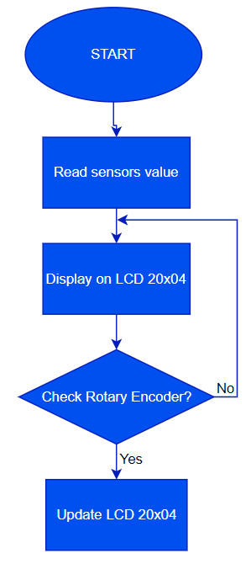

Hình 58: Lưu đồ giải thuật LCD 20x04

- Nhiệm vụ: Hiển thị các giá trị nhiệt độ, độ ẩm, ADC và các thông tin khác của hệ thống.

- Hoạt động: Sử dụng Rotary Encoder để điều khiển bảng menu LCD 20x04 bằng cách xoay và nhấn. Và cập nhật menu LCD nếu có các tín hiệu từ Rotary Encoder.

* 1. **Thiết kế giao diện Blynk IoT:**
     1. **Giới thiệu về Blynk IoT:**

Blynk IoT là một nền tảng kết nối và quản lý thiết bị IoT thông qua ứng dụng di động và web. Được phát triển để dễ dàng triển khai các dự án IoT, Blynk hỗ trợ nhiều loại phần cứng như ESP8266, ESP32, Raspberry Pi, và Arduino. Người dùng có thể tạo các giao diện điều khiển thiết bị từ xa, quản lý dữ liệu, và tự động hóa quy trình với các thiết lập đơn giản mà không cần hiểu biết sâu về lập trình.

- Hỗ trợ giao tiếp giữa thiết bị và người dùng qua cloud (Blynk Cloud).

- Đa dạng tính năng, bao gồm theo dõi dữ liệu thời gian thực, biểu đồ, và điều khiển thiết bị từ xa.

- Thích hợp cho nhiều đối tượng, từ sinh viên, nhà phát triển đến doanh nghiệp.

Blynk cung cấp các tính năng mở rộng như OTA (Over The Air), cho phép cập nhật phần mềm từ xa và bảo trì thiết bị mà không cần tiếp xúc vật lý với thiết bị.

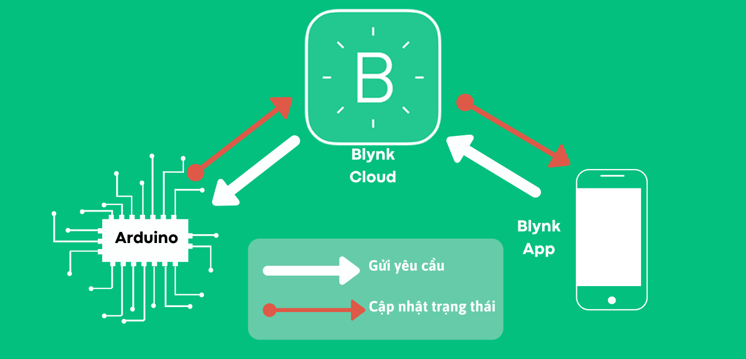

Hình 59: Blynk

Ứng dụng: Blynk IoT mang lại nhiều ứng dụng hữu ích trong cuộc sống hàng ngày, từ các hệ thống tự động hóa nhà cửa cho đến giám sát và quản lý thiết bị công nghiệp. Nền tảng này không chỉ giúp người dùng điều khiển thiết bị từ xa mà còn cho phép thu thập và xử lý dữ liệu theo thời gian thực, giúp cải thiện hiệu suất và tiết kiệm chi phí.

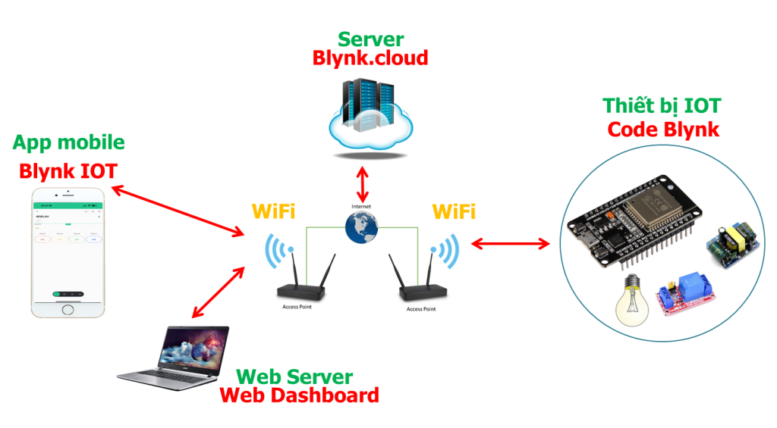

Hình 60: Ứng dụng của Blynk

Ưu điểm của Blynk:

- Dễ sử dụng: Blynk có giao diện thân thiện và trực quan, giúp người dùng dễ dàng tạo các dự án IoT mà không cần nhiều kiến thức chuyên sâu về lập trình.

- Đa nền tảng: Ứng dụng Blynk IOT hoạt động trên cả Android và iOS, cho phép người dùng giám sát và điều khiển thiết bị từ bất kỳ thiết bị di động nào.

- Thời gian thực: Dữ liệu từ các thiết bị IoT được cập nhật liên tục và hiển thị ngay trên ứng dụng Blynk IOT, giúp bạn giám sát và phản hồi kịp thời.

- Thư viện phong phú: Blynk hỗ trợ nhiều loại vi điều khiển như ESP32, Arduino, và Raspberry Pi, với thư viện phong phú và dễ tích hợp.

- Bảo mật: Sử dụng mã xác thực (Auth Token) để kết nối và bảo vệ thông tin giữa ứng dụng Blynk IOT và các thiết bị IoT.

Khuyết điểm cảu Blynk:

- Giới hạn miễn phí: Phiên bản miễn phí của Blynk có giới hạn về số lượng widget và thiết bị mà bạn có thể sử dụng. Để sử dụng nhiều hơn, cần nâng cấp lên phiên bản trả phí.

- Phụ thuộc internet: Blynk yêu cầu kết nối internet liên tục để hoạt động. Điều này không phù hợp cho các ứng dụng cần hoạt động ngoại tuyến.

- Chi phí nâng cấp: Để sử dụng đầy đủ các tính năng và không bị giới hạn, cần trả phí để nâng cấp tài khoản.

* + 1. **Giao diện Blynk IoT:**

Giao diện Blynk IoT được thiết kế gồm 4 nút hiển thị trạng thái của Relay, 1 ô thể hiện giá trị nhiệt độ của PT100 và 1 ô thể hiện giá trị độ ẩm của DHT22.

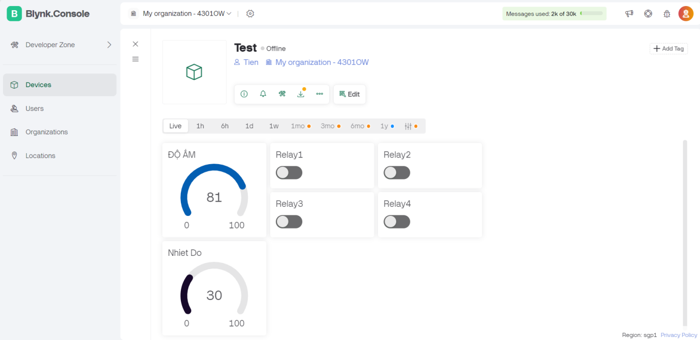

Hình 61: Giao diện của Blynk IoT trên Web

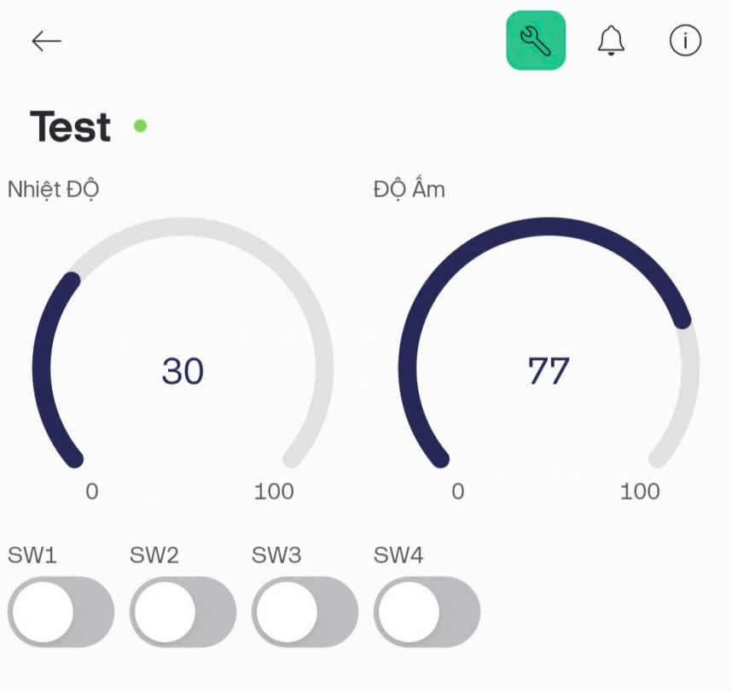

Hình 62: Giao diện Blynk IoT trên App điện thoại

# KẾT QUẢ THỰC HIỆN

Viết code thành công cho vi điều khiển ESP32 bằng phần mềm Arduino IDE, tiến hành dùng code này nạp cho mạch cắm bằng breadboard. Sau khi test thành công, tiến hành làm mạch in PCB và test trên mạch PCB.

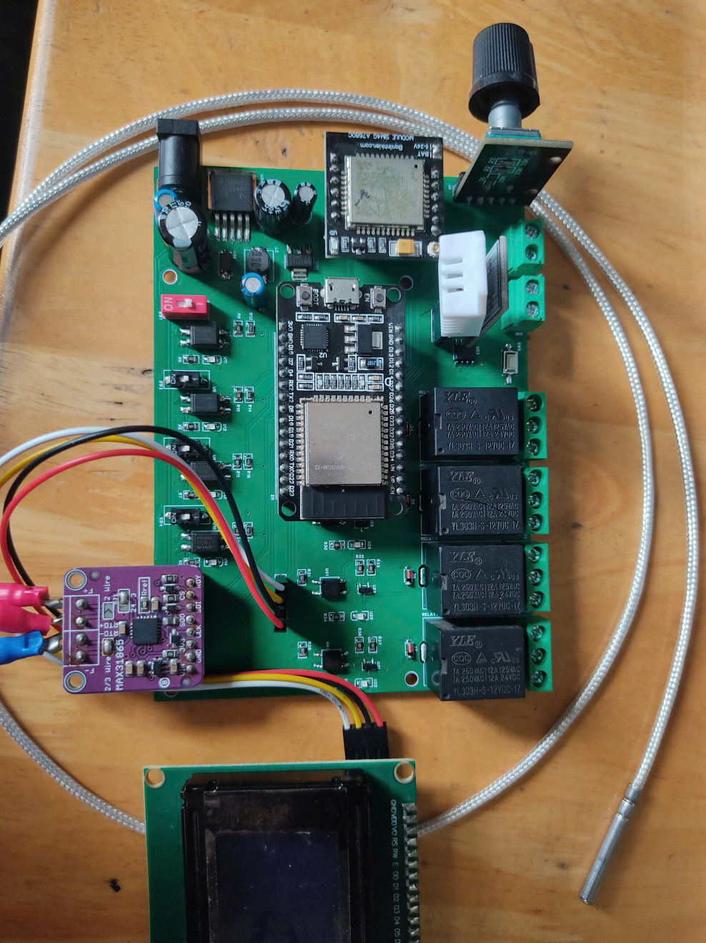

Hình 63: Mạch in hoàn thiện

Menu các thông số hiển thị trên LCD 20x04:

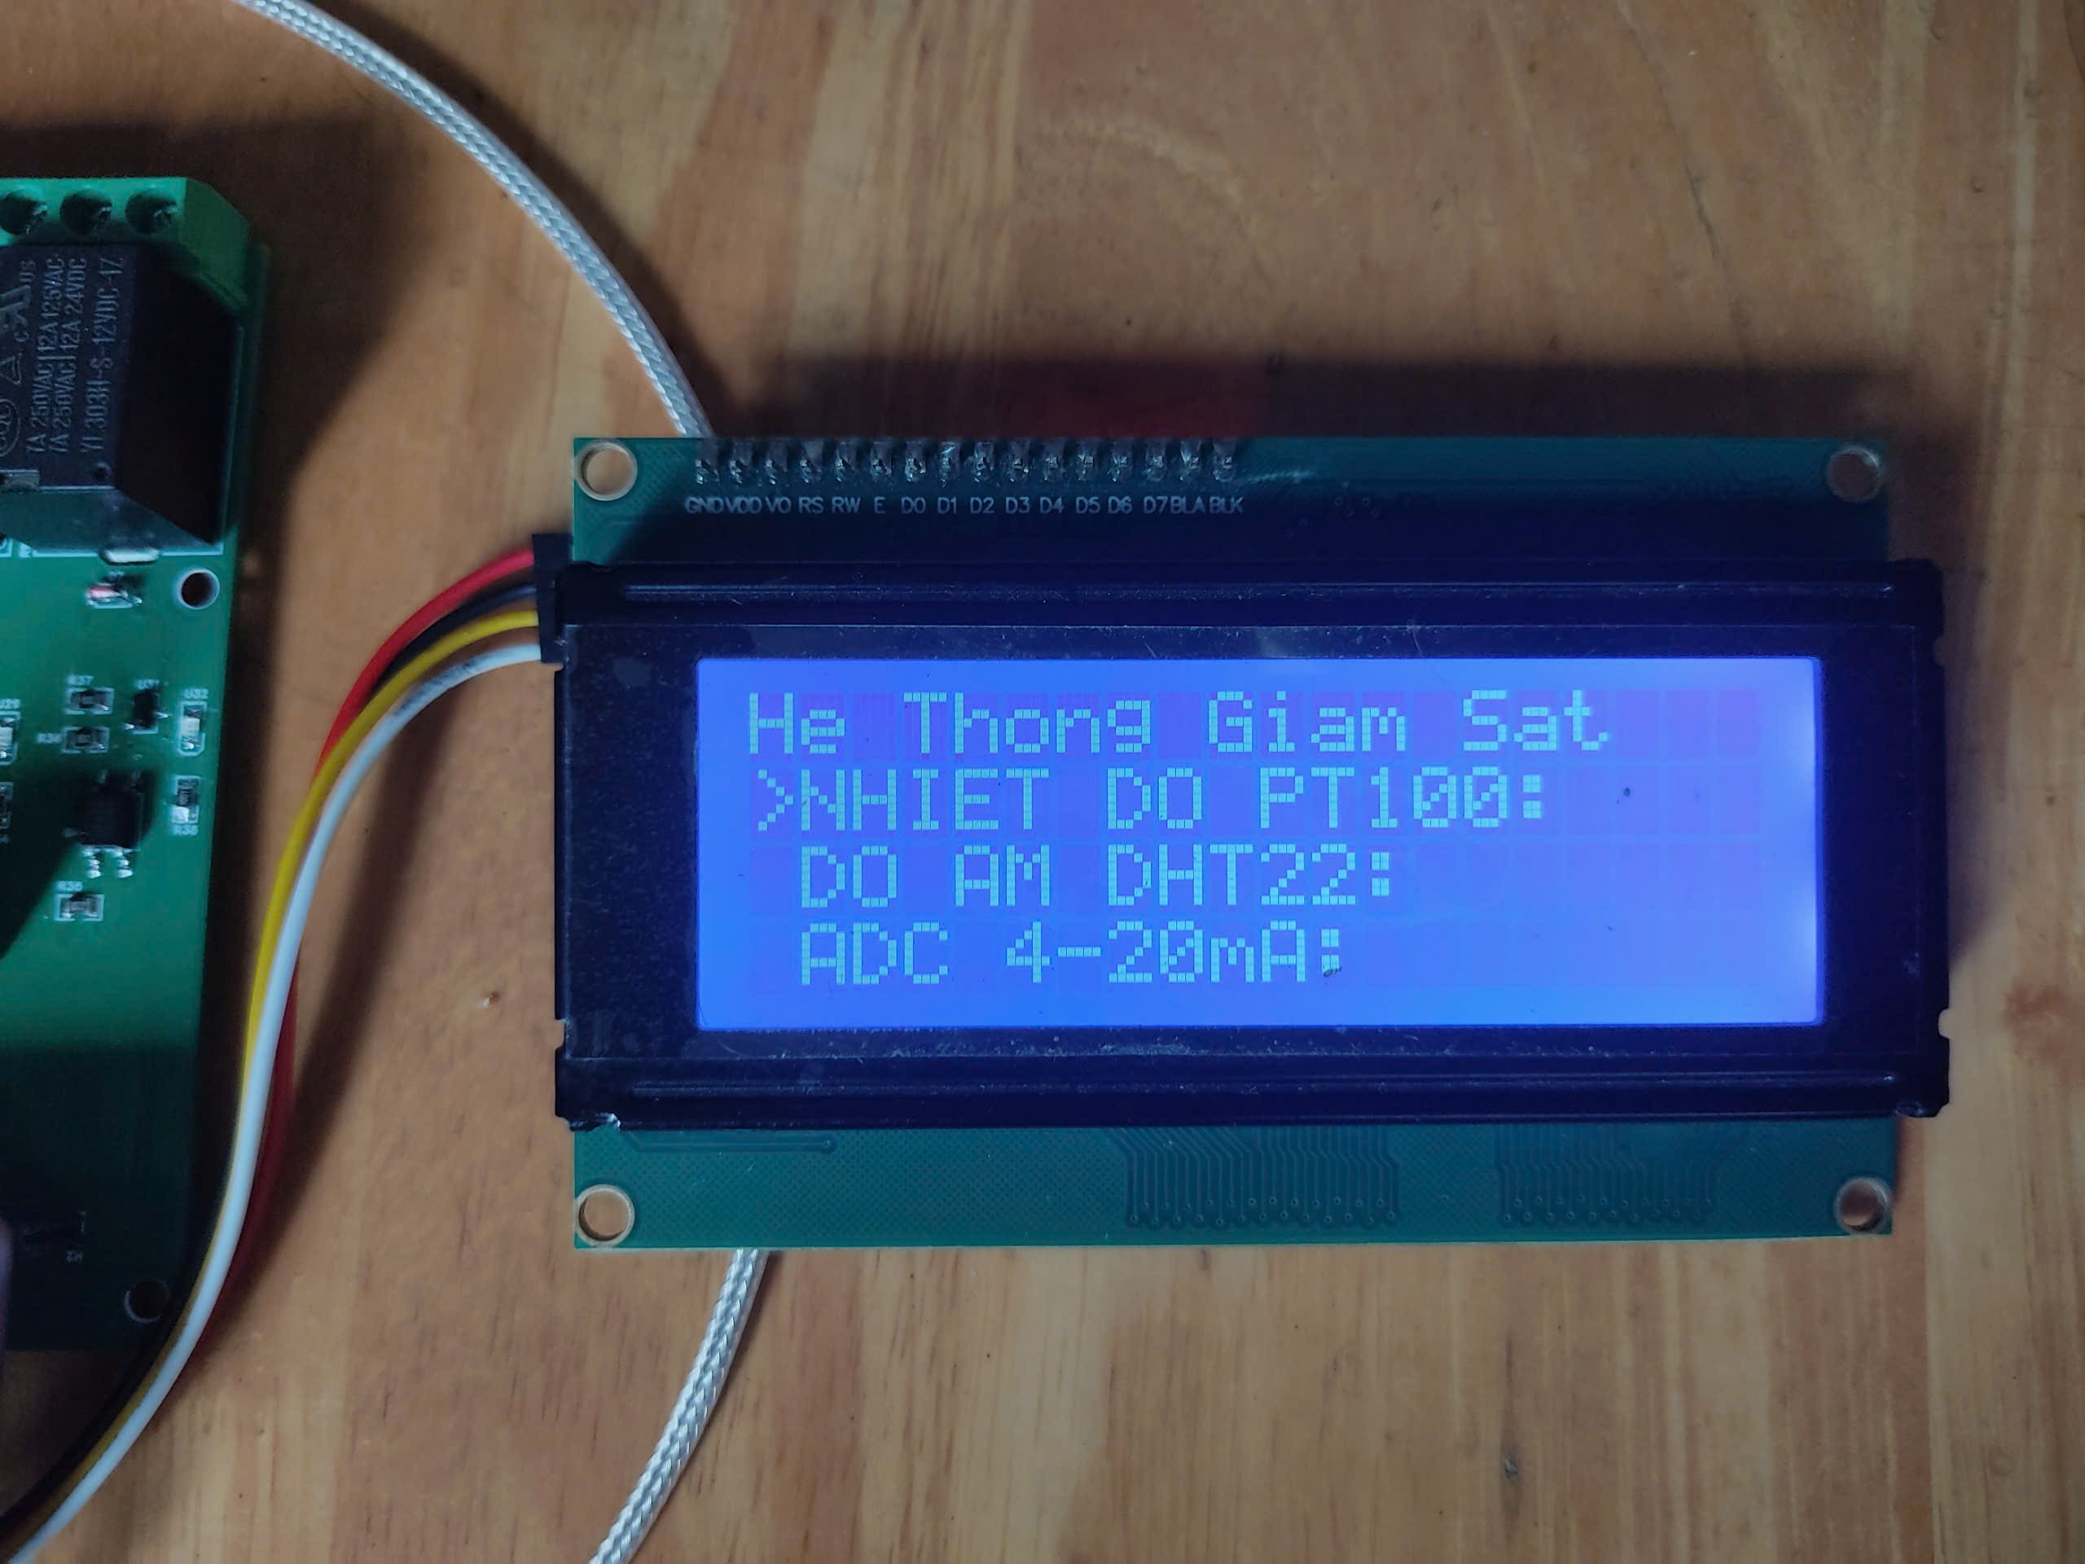

Hình 64: Menu hiển thị trên LCD 20x04

Khi hệ thống bắt đầu hoạt động, nút nhấn cấu hình Wi-Fi được nhấn thì ESP32 sẽ phát một Wi-Fi của riêng ở chế độ Access Point có tên là OnDemandAP. Dùng điện thoại hoặc máy tính, truy cập vào Wi-Fi này sau đó sẽ hiện ra một trang web ở địa chỉ 192.168.4.1 quản lý Wi-Fi. Nhấn vào nút “Configure Wi-Fi”, chọn Wi-Fi và nhập mật khẩu để kết nối.

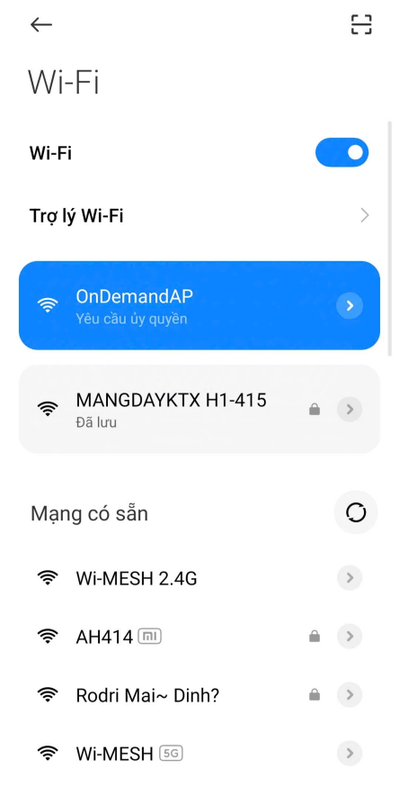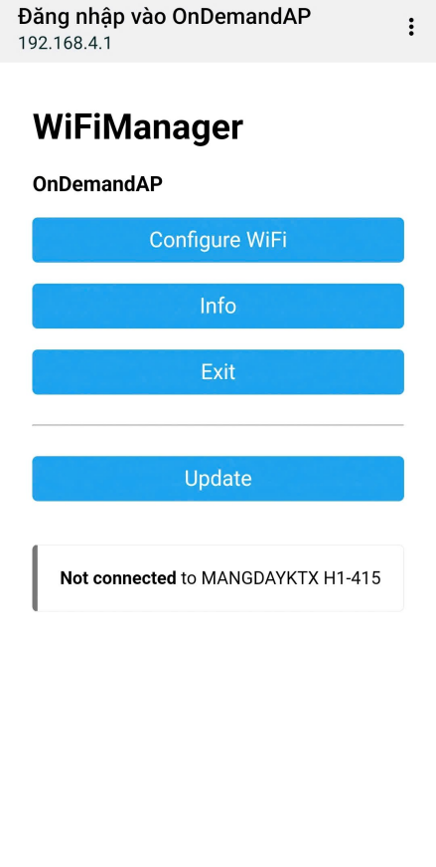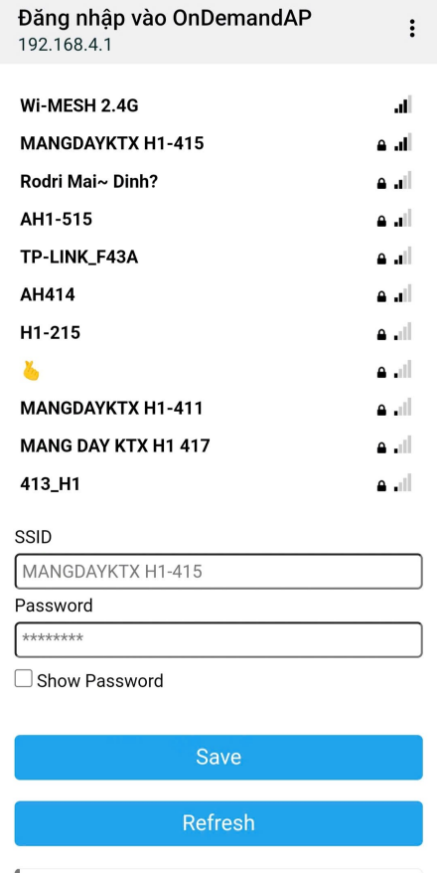

Hình 65: Cấu hình Wi-Fi cho hệ thống

Dùng rotary encoder để xoay và chọn thông số cần xem, dưới đây là thông tin kết nối Wi-Fi của hệ thống trên LCD 20x04:

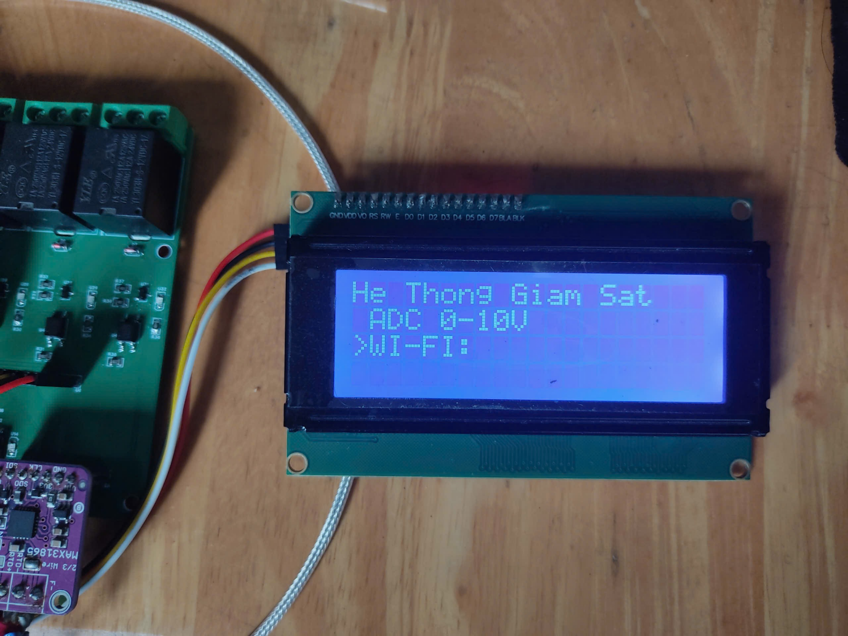

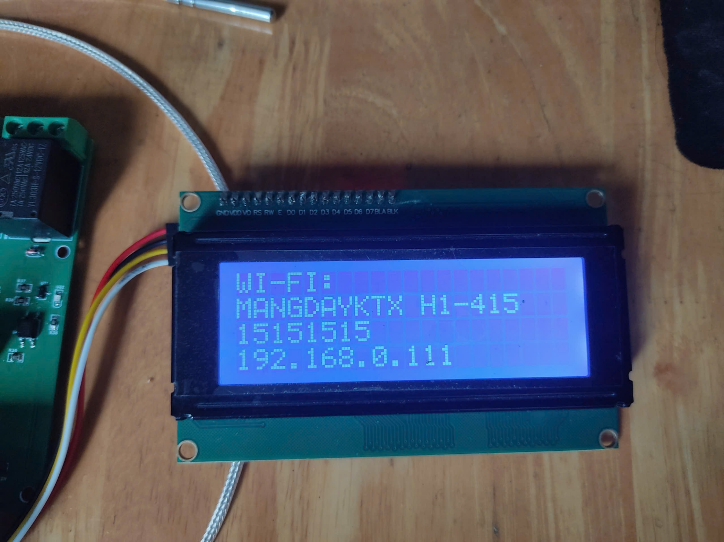

Hình 66: Các thông tin của Wi-Fi

Thông số về nhiệt độ của PT100:



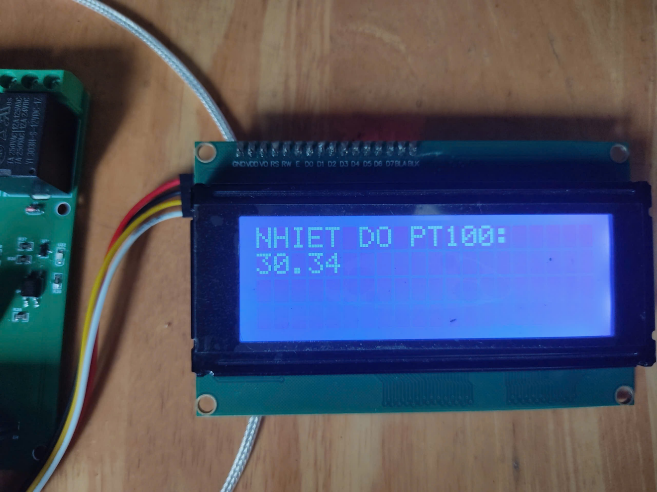

Hình 67: Nhiệt độ của PT100

Thông số về độ ẩm của DHT22:

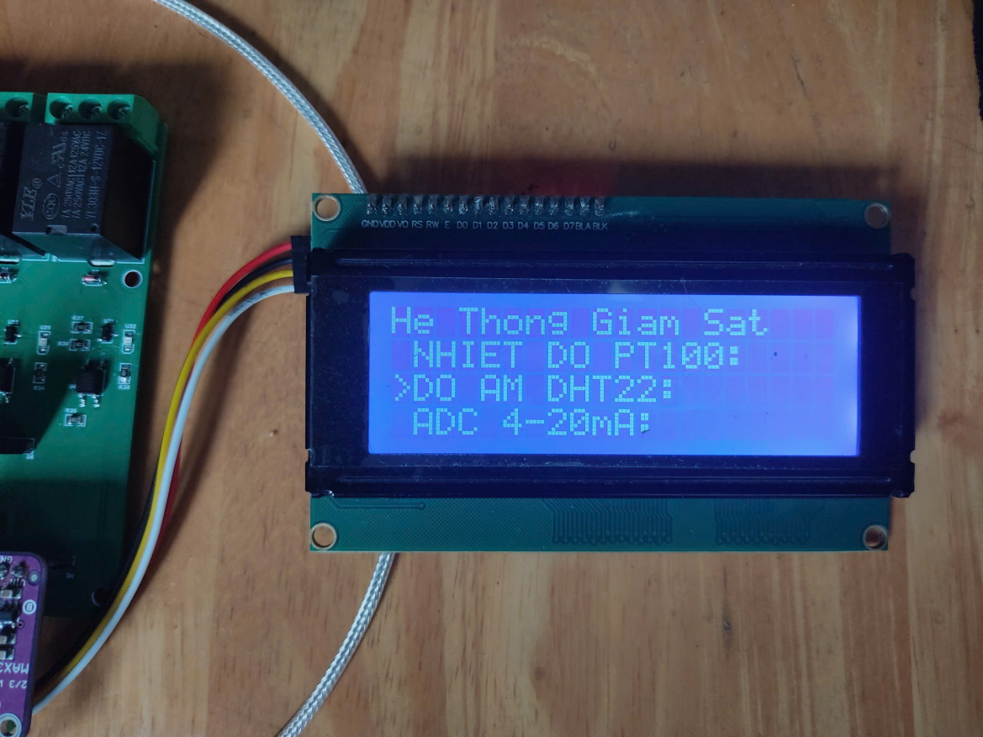

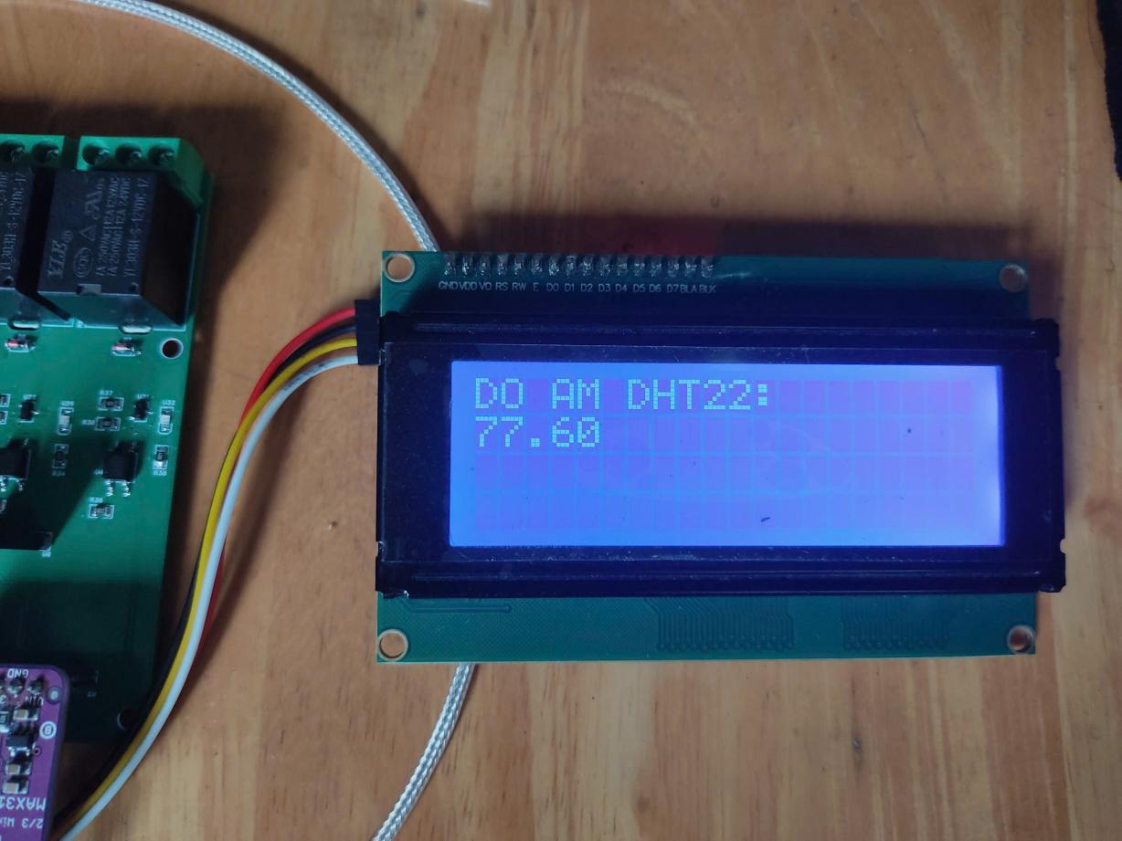

Hình 68: Độ ẩm của DHT22

Các ngõ vào digital input điều khiển qua switch và ngõ ra digital output, sẽ có các tín hiệu đèn LED để thể hiện trạng thái ON/OFF của chúng.

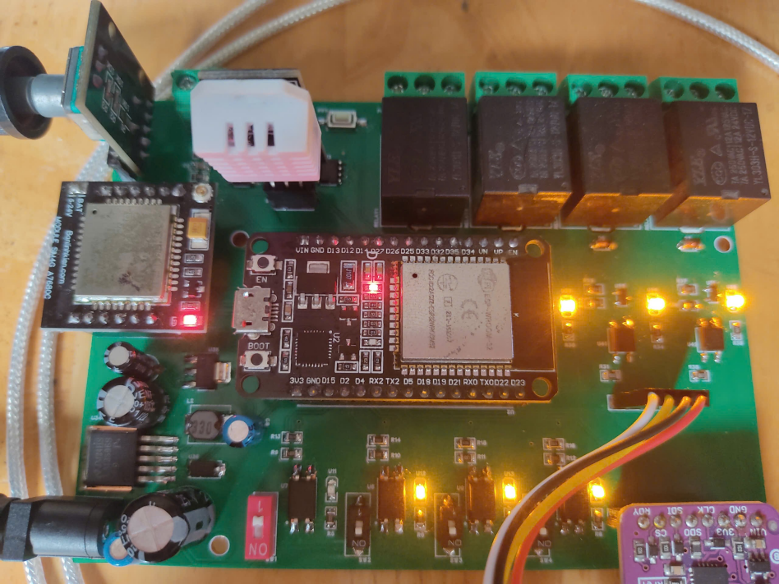

Hình 69: Ngõ vào Digital Input và ngõ ra Digital Output

Thông số hiển thị trên Blynk bao gồm nhiệt độ - độ ẩm và các ngõ ra digital output:

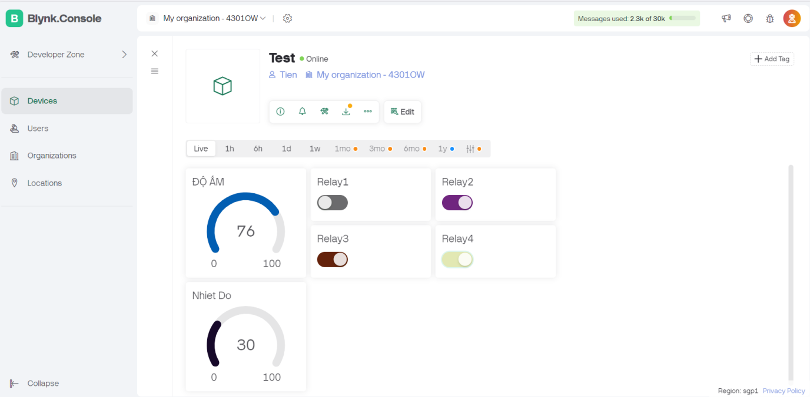

Hình 70: Giao diện Blynk IoT trên Web

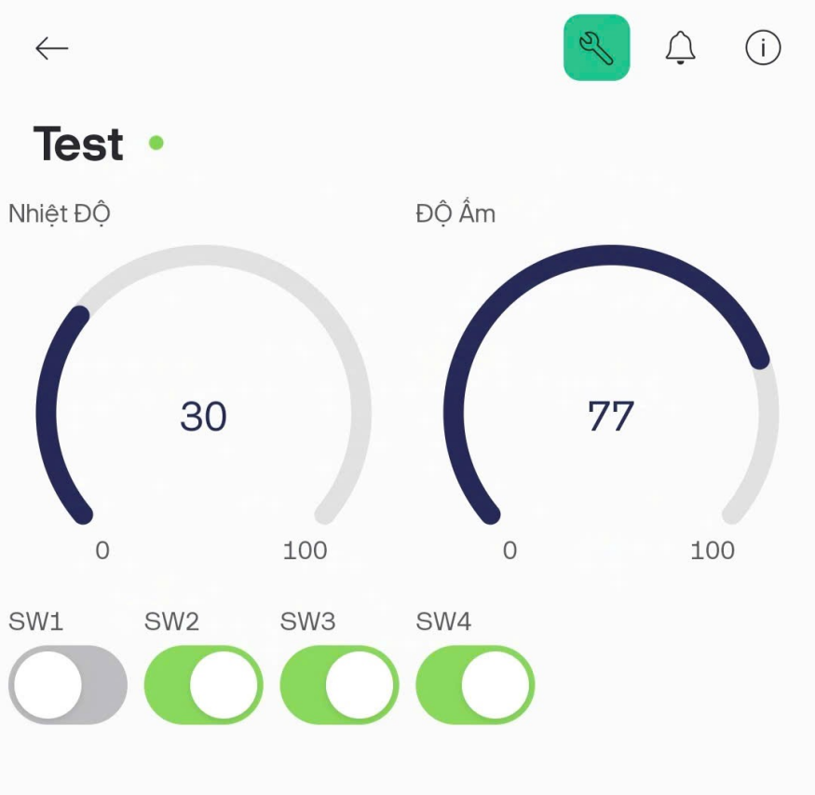

Hình 71: Giao diện Blynk trên app điện thoại

Cảnh báo khi nhiệt độ cao thông qua module 4G SIMCOM A7680C bằng cách gửi tin nhắn “Canh Bao Nhiet Do Cao” sau đó thực hiện cuộc gọi:

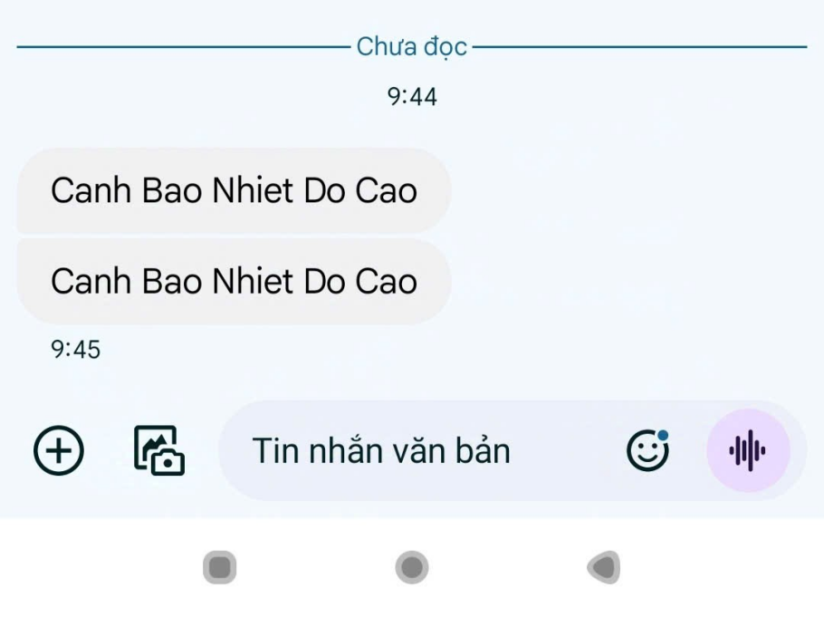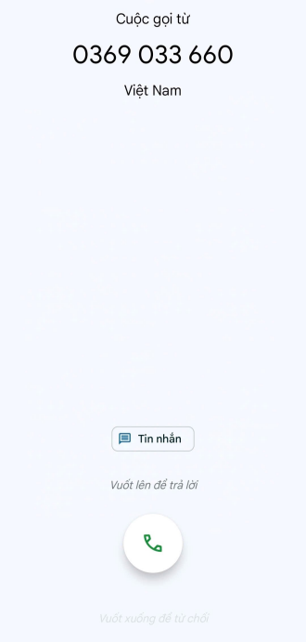

Hình 72: Chức năng của Module 4G SIMCOM A7680C

Hệ thống đọc các giá trị analog input 4-20mA và 0-10V:

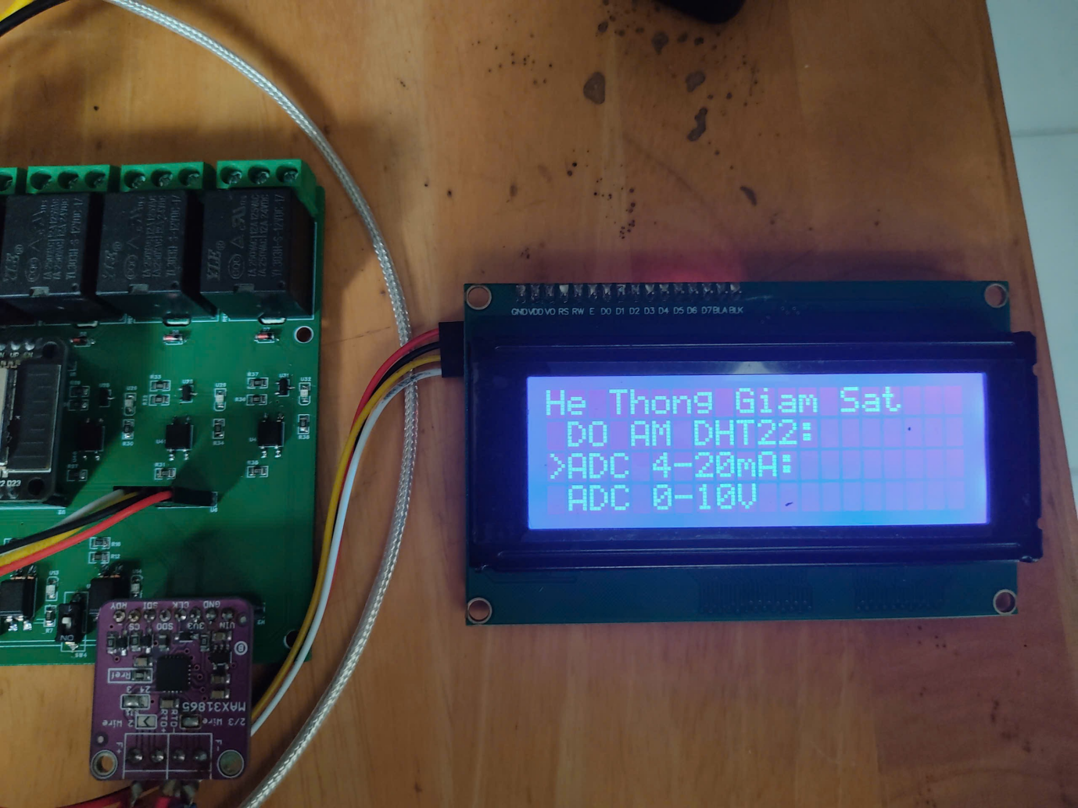

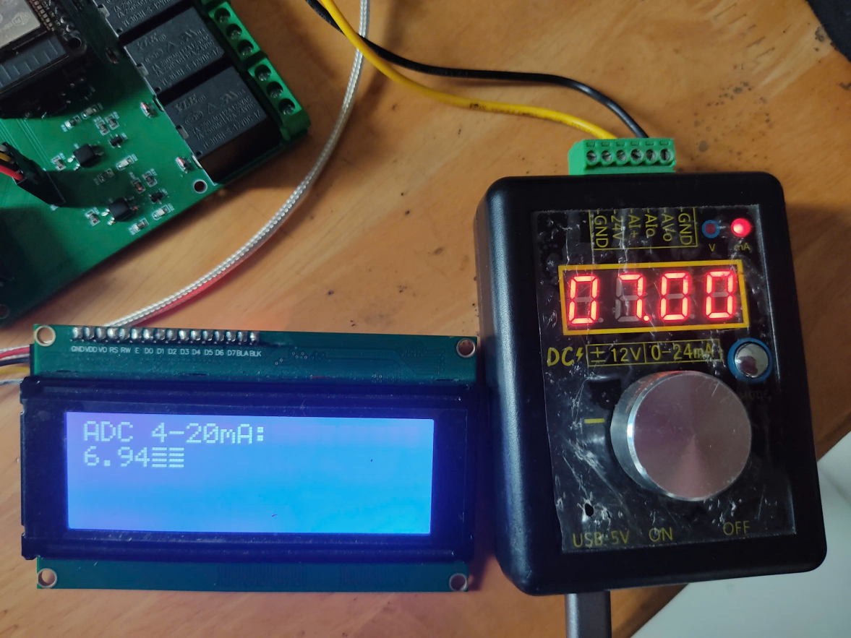

Hình 73: Tín hiệu đầu vào 7mA

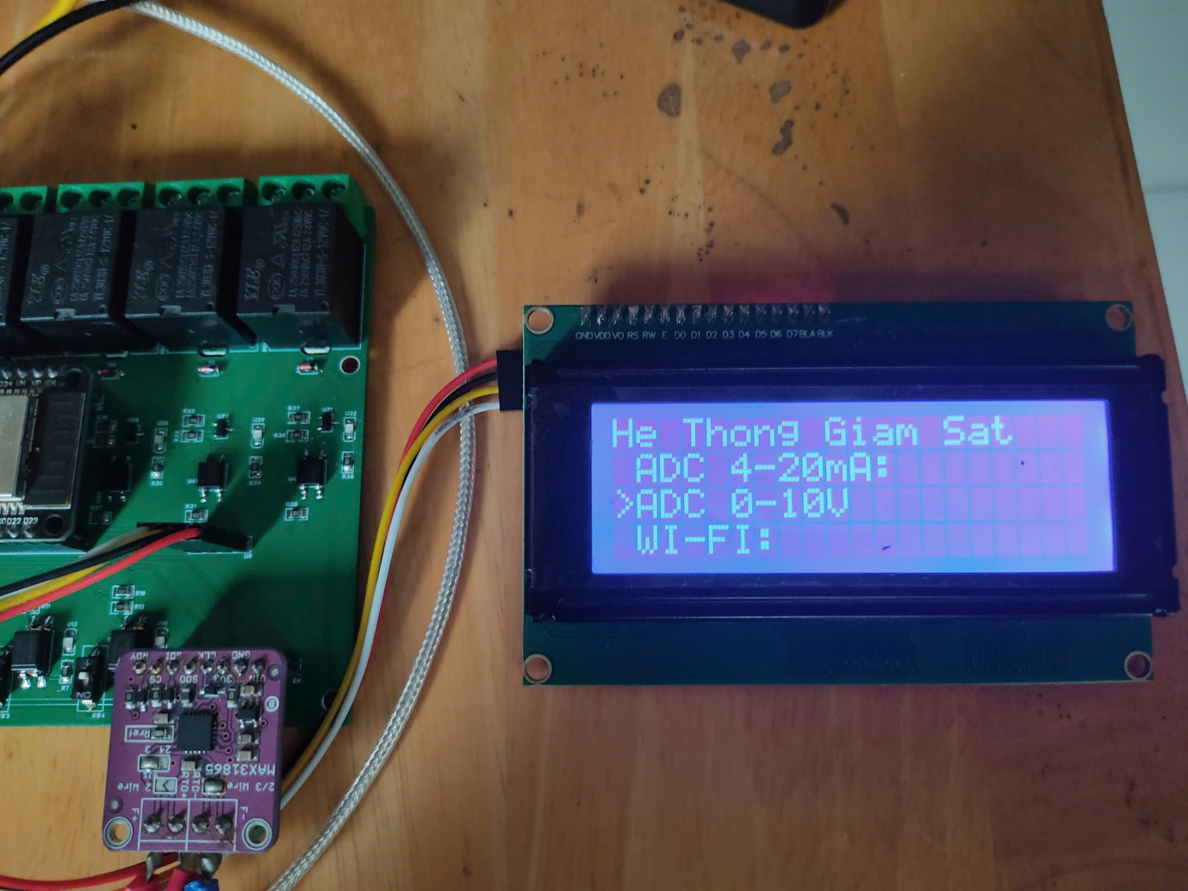

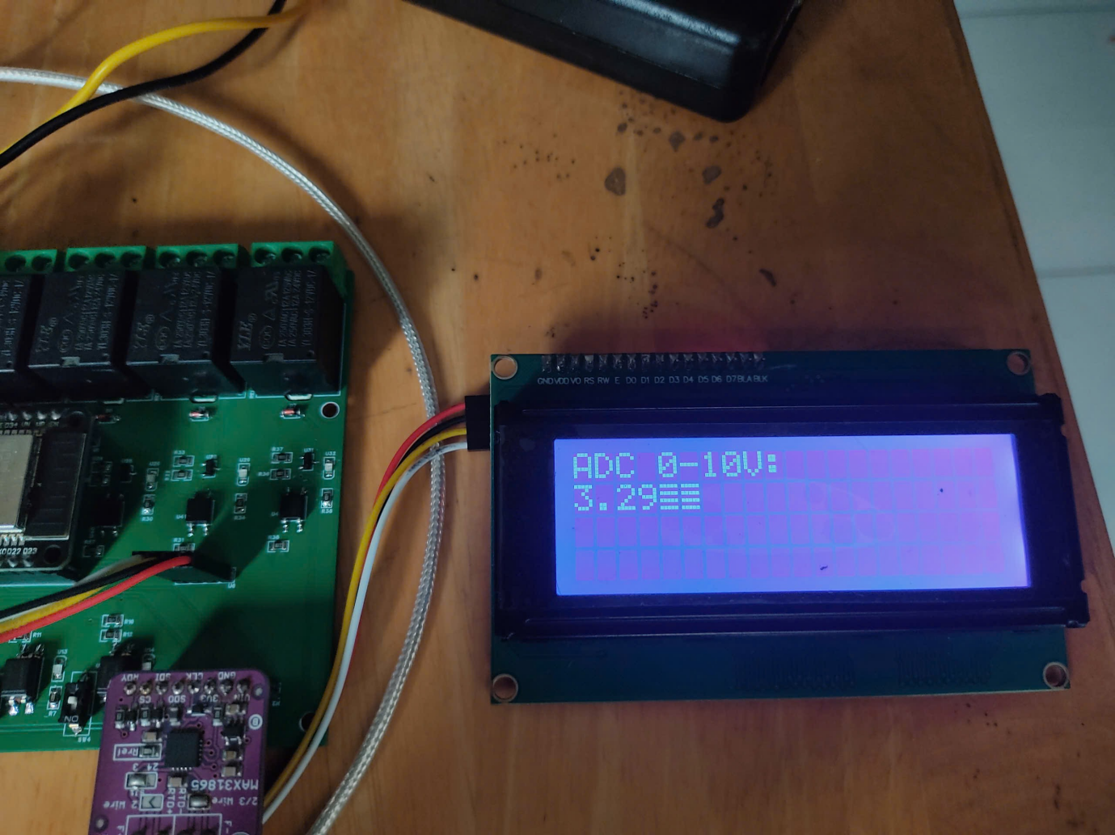

Hình 74: Tín hiệu đầu vào 3.3V

# KẾT LUẬN VÀ HƯỚNG PHÁT TRIỂN

## Kết luận:

* + 1. **Kết luận tổng quan:**

Sau quá trình tìm hiểu và thực hiện luận văn, các mục tiêu ban đầu được đề ra ở chương 1 đã hoàn thành. Ngoài ra, em đã thành công trong việc thiết kế một hệ thống IoT gateway đơn giản cho phép người sử dụng có thể điều khiển trực tiếp hoặc gián tiếp, tăng tính linh hoạt của đề tài.Thiết bị cho thấy tính ứng dụng cao.

Thông qua quá trình thực hiện luận văn đã giúp em hiểu hơn về quá trình điều khiển và thu thập dữ liệu trong ngành công nghiệp, ứng dụng được những kiến thức đã học vào một ứng dụng có tính thực tiễn cao. Luận văn đã giúp em có thêm nhiều kinh nghiệm hơn trong việc thiết kế mạch điện tử, nâng cao khả năng làm việc với vi điều khiển đồng thời biết cách xây dựng một phần mềm ứng dụng tương tác với một thiết bị điện tử cụ thể. Ngoài ra, luận văn giúp em có thêm nhiều kiến thức bên ngoài chuyên ngành đã học, những kiến thức bổ ích này sẽ là hành trang cho em trong những công việc trong tương lai. Tuy nhiên, do thời gian thực hiện luận văn có hạn nên thiết bị chưa thực sự được tối ưu hóa dựa trên phần cứng, phần mềm đang có. Em thấy rằng bản thân vẫn còn nhiều thiếu sót phần kiến thức về các giao thức, kỹ năng vẽ mạch in PCB nên em cần phải trau dồi thêm kiến thức và kỹ năng để có thể thực hiện những công việc phức tạp hơn.

* + 1. **Ưu và khuyết điểm của hệ thống:**
* **Ưu điểm:**

**-** Hệ thống ứng dụng mô hình IoT, là xu thế của tương lai giúp việc điều khiển và giám sát thiết bị trở nên hiệu quả hơn.

- Hệ thống hoạt động hiệu quả và ổn định.

- Người sử dụng có thể dễ dàng tương tác với hệ thống thông qua giao diện đơn giản, gần gũi.

- Giá thành rẻ, phù hợp với các hệ thống giám sát và điều khiển có quy mô vừa và nhỏ.

* **Nhược điểm:**

- Các linh kiện của hệ thống có thể chất lượng chưa cao, tín hiệu đọc về có thể bị nhiễu, sai số hoặc chậm trễ. Tuổi thọ sử dụng ngắn.

- Kết nối Wi-Fi đôi lúc không ổn định có thể ảnh hưởng đến chức năng gửi dữ liệu lên trang web.

- Bộ nhớ của vi điều khiển có dung lượng hạn chế, việc xử lý nhiều tác vụ cùng lúc có thể làm đầy bộ nhớ bất kì lúc nào.

## Hướng phát triển:

Đề tài có khả năng ứng dụng thực tế cao, đặc biệt là trong các hộ gia đình hoặc hệ thống thủy canh, trồng trọt vừa và nhỏ. Một số hướng phát triển để đề tài trở nên hoàn thiện hơn:

- Sử dụng các cảm biến chất lượng cao chuyên dùng trong môi trường công nghiệp để nâng cao độ chính xác của phép đo.

- Tích hợp thêm một số loại cảm biến khác như cảm biến chất lượng không khí, cảm biến ánh sáng,… để tiện cho việc theo dõi chất lượng môi trường xung quanh.

- Gắn thêm các thiết bị như quạt, bóng đèn,… vào ngõ ra digital output để thuận tiện cho việc ứng dụng vào thực tiễn.

- Mở rộng hệ thống này vào những ứng dụng thực tiễn khác như nông nghiệp thông minh, ngôi nhà thông minh, …

# TÀI LIỆU THAM KHẢO

1. AVM, “Everything you need to know about Wi-Fi”, [https://en.avm.de](https://en.avm.de/guide/everything-about-wifi/)
2. Cisco, “What Is Wi-Fi?”, [https://www.cisco.com](https://www.cisco.com/c/en/us/products/wireless/what-is-wifi.html)
3. [DroneBot Workshop,"ESP32 WiFiManager – Easy WiFi Provisioning", https://dronebotworkshop.com/wifimanager/](https://www.cisco.com/c/en/us/products/wireless/what-is-wifi.html)
4. ESP32I/O, “ESP32 - Rotary Encoder”, <https://esp32io.com/tutorials/esp32-rotary-encoder>
5. THE ENGINEERING PROJECTS, “Introduction to DHT22”, [https://www.theengineeringprojects.com](https://www.theengineeringprojects.com/2019/02/introduction-to-dht22.html)
6. Umang Gajera, “Basics of Interfacing DHT11/DHT22 Humidity and Temperature Sensor with MCU”, <https://www.ocfreaks.com/basics-interfacing-dht11-dht22-humidity-temperature-sensor-mcu/>
7. Espressif, “ESP-WROOM-32”, <https://www.espressif.com/sites/default/files/documentation/esp32-wroom-32_datasheet_en.pdf>
8. Vishay, “20x4 Character LCD”, <https://www.vishay.com/docs/37314/lcd020n004l.pdf>
9. Epitran, “KY-040 Arduino Rotary Encoder User Manual”, <https://www.epitran.it/ebayDrive/datasheet/25.pdf>
10. Piyu Dhaker, “Introduction to SPI Interface”, <https://www.analog.com/en/resources/analog-dialogue/articles/introduction-to-spi-interface.html>
11. Last Minute ENGINEERS, “ESP32 Basic: Analog-to-digital Converter (ADC)”, <https://lastminuteengineers.com/esp32-basics-adc/#google_vignette>
12. Blynk.Documentation, <https://docs.blynk.io/en>
13. Lady Ada, “Adafruit MAX31865 RTD PT100 or PT1000 Amplifier”, <https://learn.adafruit.com/adafruit-max31865-rtd-pt100-amplifier/overview>
14. Banlinhkien, “Module SIM 4G A7680C”, <https://banlinhkien.com/module-sim-4g-a7680c-p38420403.html>
15. Analog.com, “MAX31865”, <https://www.analog.com/media/en/technical-documentation/data-sheets/MAX31865.pdf>
16. SIMCom, “A7680C”, <https://www.lcsc.com/datasheet/lcsc_datasheet_2401100929_SIMCom-Wireless-Solutions-A7680C-LANV_C5381968.pdf>
17. LCSC ELECTRONICS, “Ningbo Songle Relay SRD-12VDC-SL-C”, <https://www.lcsc.com/product-detail/Power-Relays_Ningbo-Songle-Relay-SRD-12VDC-SL-C_C30431.html>
18. Grayson King & Toru Fukushima, “RTD Interfacing and Linearization Using an ADuC8xx MicroConverter”, <https://www.analog.com/media/en/technical-documentation/application-notes/AN709_0.pdf>

***HẾT***